Cynllun Rheoli Perygl Llifogydd Llanwol Aberteifi
Datganiad Cynllunio

Rhif prosiect 4021883
Paratowyd ar gyfer:
Cyfoeth Naturiol Cymru
Mawrth 2026


Tabl cynnwys

1. Cyflwyniad 1
1.1 Lleoliad safle'r cais 1
1.2 Cyfyngiadau gofodol sy'n berthnasol i'r Cynllun 3
1.3 Cydsyniadau 5
1.4 Hanes cynllunio’r safle 6
1.5 Gwybodaeth a gyflwynwyd gyda'r cais hwn 6
2. Disgrifiad o'r cynnig 7
2.1 Yr angen am y Cynllun 7
2.2 Dull dylunio 7
2.3 Disgrifiad o'r gwaith arfaethedig 8
2.4 Colli, addasu a chreu cynefinoedd 13
2.5 Rheolaeth weithredol 13
2.6 Compowndiau adeiladu a mannau gwaith 14
2.7 Traffig adeiladu a llwybrau mynediad 15
2.8 Rhaglen 16
3. Ymgynghori 17
3.1 Ymgynghori cyhoeddus 17
3.2 Ymgynghori ag CNC ynghylch yr Asesiad Rheoliadau Cynefinoedd 17
3.3 Ymgynghori â Chyngor Sir Ceredigion ac CNC 17
3.4 Ymgynghori cyn-ymgeisio ffurfiol 18
4. Fframwaith cynllunio 18
4.1 Awdurdod cynllunio 18
4.2 Polisi cynllunio cenedlaethol 18
4.3 Polisi cynllunio lleol 25
5. Asesiad o'r Cynllun yn erbyn polisi cynllunio 25
6. Casgliadau 30
7. Cyfeiriadau 32

Manylion paratoi a chyhoeddi’r ddogfen:
Rhif fersiwn | Wedi'i pharatoi | Wedi'i gwirio | Wedi’i hadolygu | Wedi'i chymeradwyo | Dyddiad cyhoeddi | Statws y cyhoeddiad
P01 | Myles Harding | David Johnson | Andrew Burwood | Alex Humphreys | 11 Mawrth 2026 | S3

Rhif prosiect 4021883 |  | Rhif cyfeirnod y cleient | CE0587
Enw ffeil: | 4021883-BUK-ZZ-00-RP-EN-00036

Hysbysiad:
Paratowyd yr adroddiad hwn gan Binnies UK Limited (BUKL) i'w ddefnyddio gan Cyfoeth Naturiol Cymru (CNC) yn unig. Nid yw'r adroddiad hwn wedi'i gyfeirio at unrhyw berson neu endid heblaw CNC, ac ni chaniateir i unrhyw berson neu endid heblaw CNC ddibynnu arno at unrhyw ddiben heb ganiatâd ysgrifenedig ymlaen llaw gan BUKL. Nid yw BUKL, ei gyfarwyddwyr, ei gyflogeion, a'i gwmnïau cysylltiedig yn derbyn unrhyw gyfrifoldeb nac atebolrwydd o ran dibynnu ar yr adroddiad hwn na'i ddefnyddio (p'un a ganiateir ai peidio) ac eithrio gan CNC at y dibenion y cafodd ei gomisiynu a'i baratoi ar eu cyfer yn wreiddiol.
Wrth gynhyrchu'r adroddiad hwn, mae BUKL wedi dibynnu ar wybodaeth a ddarparwyd gan eraill. Nid yw cyflawnrwydd na chywirdeb yr wybodaeth hon yn cael eu gwarantu gan BUKL.

Cyflwyniad

Lleoliad safle'r cais
Mae'r datganiad cynllunio hwn yn ymwneud â Chynllun Rheoli Perygl Llifogydd Llanwol Aberteifi, y cyfeirir ato o hyn ymlaen fel 'y Cynllun'.
Mae safle'r Cynllun (‘Ardal y Cynllun’) wedi'i leoli tua chanol tref Aberteifi, Ceredigion, yng ngorllewin Cymru. Mae'r Cynllun wedi'i leoli ar hyd glan dde (glan ogleddol) afon Teifi, sy'n llifo o'r dwyrain i'r gorllewin, gan gwmpasu pellter o tua 327 metr i fyny'r afon o Bont Aberteifi (Plât 1-1). Mae'r gwaith parhaol wedi'i gyfyngu i'r gorllewin gan Stryd y Castell (SN 177 458) ac i'r dwyrain gan faes parcio Gloster Row (SN 180 459), a phwynt canolog y Cynllun yw SN 17932 45940. Y cod post agosaf yw SA43 1EX.
Yn ogystal ag ardal y gwaith parhaol, mae ffiniau’r cais cynllunio yn cynnwys dwy ardal anghysbell ar gyfer compowndiau adeiladu dros dro: un i'r dwyrain o'r gylchfan sy'n ffurfio cyffordd yr A487/A484 ac a ddefnyddiwyd yn flaenorol fel compownd adeiladu, ac un yn Ystad Ddiwydiannol Pentood ar ochr ddeheuol afon Teifi. Dangosir y rhain ar Gynllun Lleoliad y Cais Cynllunio (lluniad cyfeirnod 4021883-BUK-ZZ-00-DR-EN-00005).
Mae'r seilwaith presennol yn yr ardal yn cynnwys yr amddiffynfeydd rhag llifogydd presennol, adeiladau preswyl a masnachol ar hyd glan ogleddol yr afon, maes parcio Gloster Row, a'r llithrfeydd / pwyntiau mynediad i'r afon yn SN 179 459 a maes parcio Gloster Row. Mae’r Strand a Stryd y Castell yn ffyrdd sydd wedi'u lleoli o fewn Ardal y Cynllun sy'n darparu mynediad i ganol y dref ar gyfer traffig lleol. Mae'r Strand yn ffordd unffordd sy'n cael ei chyfyngu gan heneb gofrestredig Castell Aberteifi ac afon Teifi. Yn berpendicwlar i'r Strand mae Stryd y Castell (Pont Aberteifi), sy'n ffordd gul ddwyffordd sy'n croesi afon Teifi.

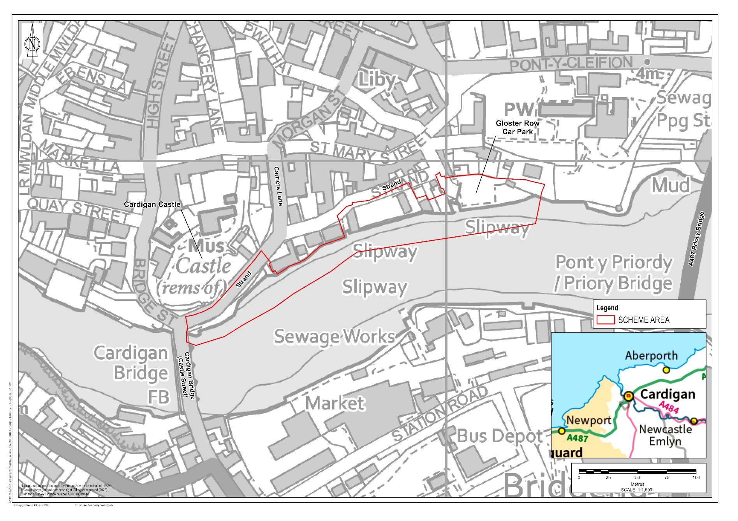

Plât 1-1 – Lleoliad y Cynllun o fewn Aberteifi

Cyfyngiadau gofodol sy'n berthnasol i'r Cynllun

Poblogaeth a’r perygl o lifogydd
Mae Ardal y Cynllun yn gorwedd o fewn Ardal Gynnyrch Ehangach Haen Is Teifi Aberteifi, sydd wedi profi lefelau poblogaeth cymharol sefydlog ond sydd ymhlith y 10% o ardaloedd mwyaf dan anfantais yng Nghymru yn ôl Mynegai Amddifadedd Lluosog Cymru, ac mae ganddi lefelau uchel o amddifadedd mewn perthynas ag incwm a thai.
Mae ardal y Strand ar lan ogleddol afon Teifi yn agored iawn i lifogydd llanwol, a chofnodwyd digwyddiadau nodedig yn 2007, 2008, 2012 a 2014 a effeithiodd ar gartrefi a busnesau. Roedd dyfnder y llifogydd yn fwy na 0.5 metr. Mae gan lawer o eiddo drothwyon isel ac maent yn agored i lifogydd blynyddol, a disgwylir i’r perygl gynyddu oherwydd cynnydd yn lefel y môr yn y dyfodol.

Bioamrywiaeth
Mae glan ogleddol afon Teifi sydd o fewn Ardal y Cynllun o fewn ffiniau Safle o Ddiddordeb Gwyddonol Arbennig (SoDdGA) Afon Teifi. Mae cynefinoedd a rhywogaethau o ddiddordeb arbennig sy'n berthnasol i Ardal y Cynllun yn cynnwys rhan aberol o'r afon â dylanwadau llanwol ac afonol yn cysylltu systemau morol a dŵr croyw, cynefinoedd glan yr afon cysylltiedig, a rhywogaethau gwarchodedig, gan gynnwys planhigion blodeuol, dyfrgwn, telorion Cetti, dolffiniaid trwyn potel, pysgod, gweision y neidr, ac amrywiaeth o infertebratau eraill yn ogystal â chymunedau o adar sy'n bridio ac yn gaeafu.
Mae dynodiad Ardal Cadwraeth Arbennig (ACA) Afon Teifi hefyd yn cwmpasu glan ogleddol afon Teifi o fewn Ardal y Cynllun. Mae cynefinoedd a rhywogaethau dynodedig sy'n berthnasol i Ardal y Cynllun yn cynnwys dyfrgwn a rhywogaethau pysgod, gan gynnwys eogiaid, pennau lletwad, llysywod pendoll yr afon a llysywod pendoll y môr.
Mae ACA Bae Ceredigion ac ACA Forol Gorllewin Cymru wedi'u lleoli gerllaw Ardal y Cynllun, i lawr yr afon (i'r gorllewin) o Bont Aberteifi (Stryd y Castell). Mae rhywogaethau dynodedig sy'n berthnasol i Ardal y Cynllun yn cynnwys dolffiniaid trwyn potel, morloi llwyd, llysywod pendoll y môr, llysywod pendoll yr afon a llamhidyddion.
Mae amrywiaeth o gynefinoedd yn bresennol o fewn Ardal y Cynllun, gan gynnwys coed llydanddail gwasgaredig, llwyni, glaswelltir amwynder a glaswelltir gwael wedi'i led-wella â blodau gwyllt ar ochr y tir o fur presennol yr afon, a dŵr sy’n llifo (afon Teifi). Mae cynefinoedd o bwys pennaf sy'n bresennol o fewn Ardal y Cynllun yn cynnwys fflatiau llaid rhynglanwol a morfa heli ar hyd glan ogleddol yr afon.
Gwyddys fod dyfrgwn yn defnyddio afon Teifi yn Ardal y Cynllun, ac mae rhywogaethau pysgod, gan gynnwys eogiaid, brithyllod môr, llysywod, llysywod pendoll yr afon a llysywod pendoll y môr yn defnyddio ac yn mudo ar hyd yr afon rhwng Bae Ceredigion a rhannau dŵr croyw afon Teifi. Gall mamaliaid morol hefyd symud i fyny afon Teifi cyn belled ag Aberteifi.
Mae'r fflatiau llaid rhynglanw a'r morfa heli yn cynnal adar dŵr a rhywogaethau di-asgwrn-cefn. Mae clwydfannau ystlumod i’w cael yng Nghastell Aberteifi ac mae ystlumod yn chwilio am fwyd yn Ardal y Cynllun, gan gynnwys ar hyd afon Teifi.

Tirwedd a threftadaeth
Mae Ardal y Cynllun wedi'i lleoli ar gyrion Ardal Tirwedd Arbennig 7: Dyffryn Teifi, sydd wedi'i dynodi'n lleol (anstatudol) ac sy'n dilyn cwrs afon Teifi trwy Aberteifi, ac a ddiffinnir am ei dyffryn afon dolennog nodedig a chydlynol.
Yn absenoldeb asesiad o gymeriad tirwedd wedi’i gyhoeddi ar lefel leol, rhannwyd ardal astudiaeth yr asesiad o’r effaith amgylcheddol yn Ardaloedd Cymeriad Tirwedd ar raddfa briodol gan y pensaer tirwedd:
- Mae Ardal Cymeriad Tirwedd 1 (ardal drefol Aberteifi) yn cwmpasu canol y dref, lle mae adeiladau traddodiadol, strydoedd cul a golygfeydd tuag at dirnodau megis Castell Aberteifi yn rhoi hunaniaeth leol gref i'r ardal, er bod rhai adeiladau modern yn gwanhau ei chymeriad hanesyddol.
- Ar hyd yr afon ei hun, diffinnir Ardal Cymeriad Tirwedd 2 (cynefin afonol a rhynglanwol) gan fflatiau llaid agored, morfa heli, a theimlad tawel a naturiol pan fo’r llanw’n isel, gan greu cyferbyniad cryf â'r dref gyfagos a ffurfio rhan bwysig o gynefinoedd gwarchodedig yr aber.
Er nad oes unrhyw henebion cofrestredig nac adeiladau rhestredig wedi’u lleoli yn uniongyrchol o fewn Ardal y Cynllun ei hun, mae'r ardal gyfagos yn cynnwys tair heneb gofrestredig (Pont Aberteifi, Castell Aberteifi a Muriau Tref Aberteifi), 36 o adeiladau rhestredig, a'r parc a'r ardd hanesyddol gofrestredig Gradd II yng Nghastell Aberteifi.
Mae bron y cyfan o'r Cynllun o fewn Ardal Gadwraeth Aberteifi, treflun hanesyddol gwerthfawr sy'n cael ei gydnabod am y ffaith y cafodd ei adeiladu yn wreiddiol yn yr oesoedd canol, ei bensaernïaeth Sioraidd a Fictoraidd, ei leoliad ar lan yr afon, a'i gysylltiadau diwylliannol cryf. Mae Ardal y Cynllun hefyd yn rhan o Dirwedd o Ddiddordeb Hanesyddol Arbennig Dyffryn Teifi Isaf.
Er bod llawer o safleoedd archaeolegol wedi'u cofnodi yn nalgylch ehangach afon Teifi, ystyriwyd bod y potensial archaeolegol ar gyfer ardal astudio'r asesiad o'r effaith amgylcheddol yn isel ar gyfer y cyfnodau cynhanesyddol, Rhufeinig a chanoloesol cynnar. Sefydlwyd Aberteifi yn bendant fel castell ac anheddiad yn ystod y cyfnod canoloesol, ac felly ystyrir bod potensial uwch ar gyfer safleoedd archaeolegol canoloesol ac ôl-ganoloesol. O fewn Ardal y Cynllun, mae potensial cynyddol ar gyfer gweithgarwch canoloesol o amgylch pen gogleddol y bont, islaw muriau'r castell, er nad oes unrhyw nodweddion penodol wedi'u cofnodi yn yr ardal hon.

Traffig a thrafnidiaeth
Mae'r ffyrdd o amgylch Aberteifi yn cynnwys ffyrdd preswyl / canol tref yn bennaf â therfynau cyflymder isel a lefelau ysgafn i gymedrol o draffig. Mae cyfleusterau da ar gyfer cerddwyr megis llwybrau troed a chroesfannau ar gael, ac mae trafnidiaeth gyhoeddus ar gael trwy arosfannau bysiau lleol. Mae cofnodion damweiniau yn dangos ychydig iawn o ddigwyddiadau yn ystod y blynyddoedd diwethaf, heb unrhyw bryderon diogelwch penodol.

Yr amgylchedd dŵr
Gan darddu o Lyn Teifi ym Mynyddoedd Cambria, mae afon Teifi yn llifo tua'r de-orllewin trwy ucheldiroedd gwledig yn bennaf cyn mynd trwy Aberteifi i Fae Ceredigion. Mae'r dalgylch yn wledig i raddau helaeth, ac mae’r defnydd tir yn cynnwys amaethyddiaeth, coedwigaeth a gweundir ucheldirol.
O fewn Aberteifi ei hun, mae afon Teifi yn aberol, wedi'i dylanwadu gan y llanw a phrosesau afonol, gan gysylltu'r systemau morol a dŵr croyw. Mae amddiffyniad presennol y glannau, sy'n cynnwys muriau cerrig a chaergewyll, yn cyfyngu ar brosesau naturiol a gallu'r sianel i symud. Mae gwely'r afon yn cynnwys gwaddodion mân yn bennaf sy'n ffurfio fflatiau llaid, a darnau o forfa heli ar hyd y lan ogleddol.
Mae dwy isafon allweddol, afon Piliau ac afon Mwldan, yn mynd i mewn i afon Teifi i fyny ac i lawr yr afon o Ardal y Cynllun yn y drefn honno. Mae nifer o ddraeniau a chyrsiau dŵr bach eraill yn gollwng i afon Teifi i fyny ac i lawr yr afon o'r Cynllun.
Mae'r ddaeareg sylfaenol yn cynnwys cerrig llaid athreiddedd isel a symudiad cyfyngedig dŵr daear, tra bod dyddodion llifwaddol a llanw arwynebol mwy athraidd o bosibl yn cynnal dŵr daear bas yn agos at yr afon.

Tir a phriddoedd
Mae ardal y Strand yn Aberteifi wedi'i hadeiladu dros amser gan ddefnyddio deunydd sydd wedi'i adfer. Mae'r tir hwn sydd wedi’i greu yn cynnwys cymysgedd o ddarnau concrit a brics maint graean, clai gyda graean cerrig llaid, a deunyddiau eraill o darddiad dynol (e.e. darnau o lechi a chrochenwaith). Yn hanesyddol, mae defnyddiau tir diwydiannol o fewn Ardal y Cynllun yn cynnwys gefail gof, a elwir yn “Yr Hen Ffowndri”, ynghyd â melin lifio ac iard bren ar lan ddeheuol yr afon. Deellir bod gwaddodion yr afon wedi cael eu heffeithio gan y gweithgaredd diwydiannol hanesyddol hwn.

Ffynonellau gwybodaeth fanwl am gyfyngiadau
Darperir rhagor o fanylion am gyfyngiadau amgylcheddol yn y datganiad amgylcheddol ac fe'u darlunnir ar y Cynllun Cyfyngiadau a Chyfleoedd Amgylcheddol (Atodiad 1 i'r Cynllun Gweithredu Amgylcheddol).

Cydsyniadau
Mae'r Cynllun yn gyfystyr â datblygiad Atodlen 2 o dan Reoliadau Cynllunio Gwlad a Thref (Asesu Effeithiau Amgylcheddol) (Cymru) 2017 (fel y'u diwygiwyd) o dan baragraff 10(h) ‘Gwaith adeiladu dyfrffyrdd mewndirol nad ydynt wedi'u cynnwys yn Atodlen 1, camlesu a gwaith lliniaru llifogydd’. Mae'r Cynllun yn mynd uwchlaw’r trothwy perthnasol ar gyfer gwaith adeiladu dyfrffyrdd mewndirol gan fod arwynebedd y gwaith, gan gynnwys ardaloedd gweithio’r gwaith adeiladu, yn fwy nag 1 hectar.
Yn ogystal, mae'r Cynllun yn gyfystyr â datblygiad Atodlen A2 o dan Reoliadau Gwaith Morol (Asesu Effeithiau Amgylcheddol) 2007 (fel y'u diwygiwyd) o dan baragraff 64 'Adeiladu dyfrffyrdd mewndirol nad ydynt wedi'u cynnwys yn Atodlen A1, gwaith camlesu, a gwaith lliniaru llifogydd'.
Gofynnwyd am farn sgrinio gan Gyngor Sir Ceredigion a Thîm Trwyddedu Morol CNC. Cadarnhaodd Cyngor Sir Ceredigion (cyfeirnod Q230180, 14 Tachwedd 2023) a'r Tîm Trwyddedu Morol (cyfeirnod SC2303, 14 Tachwedd 2023) fod y Cynllun yn cynnwys datblygiad asesiad o'r effaith amgylcheddol ac felly mae angen asesiad o'r effaith amgylcheddol statudol arno.
Roedd proses gwmpasu'r asesiad o'r effaith amgylcheddol ar gyfer y Cynllun yn cynnwys sawl cam o ohebiaeth â Chyngor Sir Ceredigion a Thîm Trwyddedu Morol CNC cyn cyrraedd y farn gwmpasu derfynol. Roedd y llythyr cwmpasu diweddaraf a gyhoeddwyd ym mis Awst 2025 yn gofyn am ddiweddariad i'r barn gwmpasu flaenorol a ddarparwyd ym mis Rhagfyr 2023, ac yn gosod y sail ar gyfer y datganiad amgylcheddol.
Mae Deddf Cynllunio (Cymru) 2015 yn gosod gofyniad ar y datblygwr i gynnal ymgynghoriad o leiaf 28 diwrnod cyn gwneud cais am ganiatâd cynllunio ar gyfer pob datblygiad mawr, fel y'i diffinnir gan Erthygl 2 o Orchymyn Cynllunio Gwlad a Thref (Gweithdrefn Rheoli Datblygu) (Cymru) 2012 (fel y'i diwygiwyd gan Orchymyn 2016). Gweler adran 3.4 am fanylion yr ymgynghoriad cyn ymgeisio.
Mae angen y cydsyniadau canlynol, yn ogystal â'r cais cynllunio gwlad a thref hwn, ar gyfer y Cynllun:
- Trwydded forol gan Dîm Trwyddedu Morol CNC

Hanes cynllunio’r safle
Ceisiadau cynllunio a gyflwynwyd ers 2000 sy'n gysylltiedig â'r Ardal Cynllun hon yw:
- A100058 – Cais cynllunio llawn ar gyfer gwella'r promenâd ar lan y dŵr yn y Strand. Wedi'i gymeradwyo yn destun amodau ar 25 Mawrth 2010.
- A070342 – Cais cynllunio llawn ar gyfer adeiladu ystafell arddangos a siop yn yr Iard. Wedi'i gymeradwyo yn destun amodau ar 16 Medi 2007.
- A160294 – Cais cynllunio llawn ar gyfer dymchwel eglwys ddiangen ac adfeiliedig bresennol ac adeiladu sied storio newydd ar safle y ganolfan ystafelloedd ymolchi. Wedi'i gymeradwyo yn destun amodau ar 2 Hydref 2016.
- A201007 – Cais cynllunio llawn ar gyfer gosod ciosg canolfan arddull cadwraeth a weithredir gan fodur o fewn datblygiad cysylltiedig, gan gynnwys 12 o folardiau cerbydau ac ailblannu tri choed sy’n rhywogaethau brodorol ac ehangu y maes parcio presennol ac adeiladu arllwysfa gorlif carthffosiaeth gyfun. Wedi'i gymeradwyo yn destun amodau ar 27 Tachwedd 2020.
- A240844 – Cais cynllunio llawn ar gyfer newid defnydd gofod swyddfa diangen i lety preswyl ynghyd ag estyniad i swyddfa ar y llawr gwaelod yn y ganolfan ystafelloedd ymolchi. Cais wedi'i wrthod ar 26 Mehefin 2025.

Gwybodaeth a gyflwynwyd gyda'r cais hwn
Mae'r dogfennau ategol canlynol wedi'u cyflwyno ynghyd â'r datganiad cynllunio hwn:
- Datganiad Dylunio a Mynediad
- Datganiad Seilwaith Gwyrdd
- Datganiad Amgylcheddol
- Cynllun Gweithredu Amgylcheddol, gan gynnwys Cynllun Cyfyngiadau a Chyfleoedd Amgylcheddol
- Uwchgynllun Amgylcheddol
- Cynllun Lleoliad
- Cynllun Trefniant Cyffredinol
- Lluniadau manylion dylunio

Disgrifiad o'r cynnig

Yr angen am y Cynllun
Mae ardal y Strand yn Aberteifi ar lan ogleddol afon Teifi, sy'n cynnwys eiddo preswyl a masnachol, yn agored i lifogydd. Bu llifogydd yn 2007, 2008, 2012 a 2014. Yn 2007, cafwyd llifogydd yn y cei isaf, gan gynnwys y Strand a’r farchnad wartheg, oedd â dyfnder o fwy na 0.5 metr. Gwnaeth llifogydd llanwol orlifo 29 o eiddo ar Stryd Santes Fair ar 3 Ionawr 2014. Bydd yr ardal hon yn dod yn fwyfwy agored i niwed o ganlyniad i’r cynnydd a ragwelir yn lefelau'r môr yn y dyfodol.
Mae eiddo preswyl a masnachol ar dir isel, yn enwedig ar y Strand, yn agored iawn i ddifrod, ac mae trothwyon islaw 3.1 metr uwchlaw seilnod yr Arolwg Ordnans ac yn agored i lifogydd llanwol blynyddol. Lefel y llanw a ragwelir o 0.5% o Debygolrwydd Gormodiant Blynyddol (1 mewn 200), gan ystyried 100 mlynedd o newid hinsawdd, yw seilnod Arolwg Ordnans o 4.75 metr, sydd ymhell uwchlaw lefelau presennol y ddaear ac felly'n peri perygl o lifogydd sylweddol.

Dull dylunio
Diben y Cynllun yw lleihau'r perygl o lifogydd llanwol i dref a chymuned Aberteifi, gan ystyried y cynnydd a ragwelir yn lefel y môr. Byddai hyn yn cael ei gyflawni drwy greu amddiffynfeydd rhag llifogydd newydd, a fyddai’n cynnig safon uwch o amddiffyniad rhag llifogydd i eiddo sydd mewn perygl o lifogydd ar hyn o bryd.

Mae'r Cynllun wedi'i gynllunio i 4.95 metr uwchlaw seilnod yr Arolwg Ordnans i fodloni'r safon ddylunio 1 mewn 200 gan ystyried newid hinsawdd a byddai'n caniatáu ar gyfer 0.2 metr o fwrdd rhydd, gan ystyried ansicrwydd wrth ragweld effeithiau newid hinsawdd yn yr hirdymor.

Mae'r Cynllun wedi'i gynllunio i fodloni'r ffactorau llwyddiant critigol canlynol a ddiffinnir fel priodoleddau sy'n hanfodol i gyflawni'r Cynllun yn llwyddiannus, ac a ffurfiodd friff y prosiect:
- Lleihau'r perygl o lifogydd i unigolion ac eiddo yn Aberteifi heddiw ac yn y dyfodol, er mwyn gwella ansawdd bywyd y gymuned leol.
- Darparu opsiwn economaidd hyfyw i reoli’r perygl o lifogydd sydd â chymhareb cost a budd o fwy nag un.
- Datblygu opsiwn technegol ymarferol i reoli’r perygl o lifogydd, gan ystyried cyfyngiadau penodol i'r safle ac anghenion y gymuned.
- Lleihau'r effeithiau ar gynefinoedd a bioamrywiaeth a cheisio darparu gwelliannau.

Disgrifiad o'r gwaith arfaethedig
Mae'r gwaith arfaethedig wedi'i ddangos ar y Cynllun Trefniant Cyffredinol (lluniad 4021883-BUK-ZZ-00-DR-EN-00008) a'r Uwchgynllun Amgylcheddol (lluniad 4021883-BUK-ZZ-00-DR-L-00004), gyda manylion pellach ym Mhennod 3: Disgrifiad prosiect o'r datganiad amgylcheddol cysylltiedig. Mae'r Cynllun wedi'i rannu'n bedair ardal (1-4). Mae'r gweithiau'n cynnwys:

Ardal 1
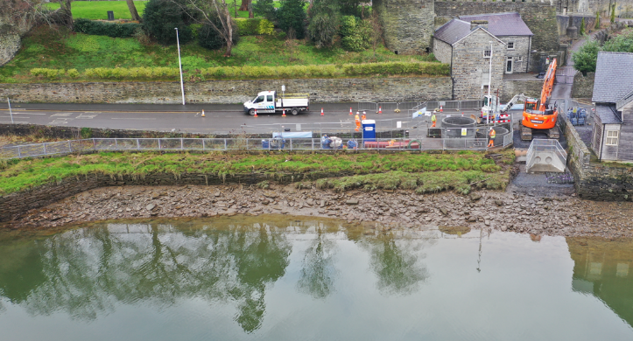
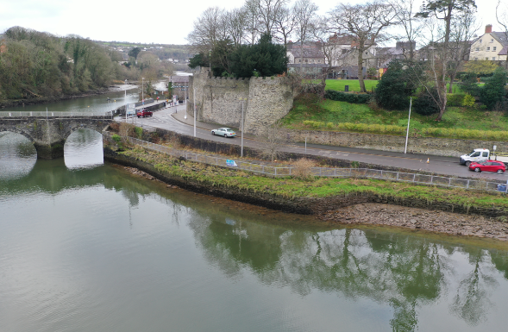
Mae Ardal 1 wedi’i lleoli ar ochr ogleddol afon Teifi, ychydig i fyny'r afon o Bont Aberteifi ac wrth ymyl y Strand. Mae'n ardal fach, gaeedig ar ochr y ffordd rhwng y bont ac ystafell arddangos y ganolfan ystafelloedd ymolchi gerllaw (gweler Plât 2-1). Mae'r nodweddion presennol yma'n cynnwys siambr arllwys Dŵr Cymru, muriau gwaith maen a grisiau mynediad, ardal wrth ochr y ffordd, a llwyfandir.
Plât 2-1 – Delweddau Ardal 1
Yn y lleoliad hwn, byddai'r Cynllun yn cyflwyno rhan newydd o’r mur amddiffyn rhag llifogydd. Byddai'r wal hon tua 76 metr o hyd a byddai ei huchder uwchben lefel bresennol y ddaear ar yr ochr dir tua 1.1 metr ger y bont, gan godi i tua 2 fetr ger y ganolfan ystafelloedd ymolchi. Byddai aliniad y mur hwn yn dechrau o tua 10 metr i'r dwyrain o barapet y bont a byddai'n cael ei hadeiladu o goncrit wedi'i atgyfnerthu a'i orffen â chladin carreg i gyd-fynd â deunyddiau lleol. Byddai'r rhan 42 metr sy'n weddill yn defnyddio seilbyst llenni dur wedi'u gyrru i wely'r afon, wedi'u capio a'u gorchuddio â cherrig hefyd. Byddai ochr tir y mur yn cael ei hôl-lenwi i wella'r man amwynder cyhoeddus presennol, a fyddai'n cynnwys planwyr neu welliannau bach eraill.
Er mwyn cynnal y wal seilbyst llenni 42 metr o hyd, byddai glan afon wedi’i pheiriannu yn cael ei hadeiladu ar ochr yr afon y mur amddiffyn rhag llifogydd arfaethedig o fewn Ardal 1.
Mae glan yr afon wedi'i pheiriannu wedi'i chynllunio fel bod ganddi broffil cyson, gan helpu i leihau'r gofynion ar gyfer seilbyst llenni ar hyd y Cynllun. Mae glan yr afon wedi'i pheiriannu hefyd yn rhoi'r cyfle i amrywiaeth o gynefinoedd rhynglanwol sefydlu ar y glannau. Disgrifir rhagor o fanylion am ddatblygiad a rhesymu'r dyluniad ym Mhennod 2 o'r datganiad amgylcheddol: Datblygu’r Prosiect. Fel y dangosir ym Mhlât 2-2, mae glan yr afon ar draws y rhan fwyaf o'r Cynllun yn unffurf ac mae ganddi grib 1 metr o led ar uchder o tua 2.95 metr uwchben seilnod yr Arolwg Ordnans a graddiant o 1V mewn 2H i lawr i wely'r afon, gan ymestyn tua 10 metr i'r aber.
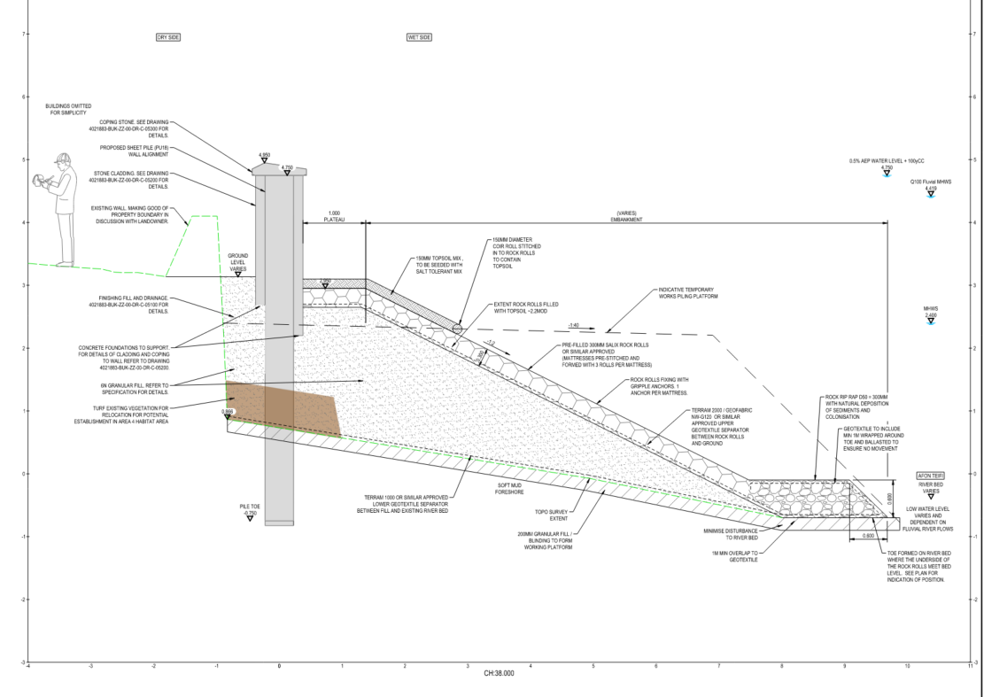
Plât 2-2 – Rhan nodweddiadol o lan yr afon sydd wedi’i pheiriannu
Byddai mur presennol glan yr afon yn cael ei symud neu ei gladdu i ganiatáu i amddiffynfa newydd rhag llifogydd gael ei hadeiladu. Byddai glan yr afon wedi'i pheiriannu yn cynnwys llenwad gronynnog, pilen geotecstil athraidd, a riprap wrth droed y lan. Byddai rholiau creigiau'n cael eu gosod ar ddwy ran o dair isaf y llethr, lle byddai gorlifo llanw rheolaidd yn annog cronni gwaddod a datblygiad cynefinoedd rhynglanwol naturiol.
Byddai traean uchaf y llethr a'r copa yn cael eu gorffen â phridd wedi'i fewnforio a chymysgedd o hadau, gan mai anaml y caiff yr ardal hon ei gorlifo. Byddai'r haen hon o bridd yn cael ei gosod dros roliau creigiau, sy'n parhau i fyny'r llethr i ddarparu amddiffyniad rhag erydu, a fyddai'n cael ei wella ymhellach wrth i lystyfiant ymsefydlu. Byddai un rholyn rhisgl coconyt heb ei blannu yn cael ei osod i sefydlogi'r pridd wrth dyfu llystyfiant.
Oherwydd tresmasu i'r aber, byddai tua 49m² o gynefin rhynglanwol presennol yn cael ei golli'n barhaol o fewn Ardal 1 o ôl troed y mur amddiffyn rhag llifogydd a'r gofod rhyngddi a'r wal bresennol. Byddai ôl troed glan yr afon wedi'i pheiriannu yn arwain at addasu tua 236m² o gynefin rhynglanwol presennol.
Fel rhan o'r gwelliannau i dir y cyhoedd yn Ardal 1, byddai'r ardal y tu ôl i'r mur amddiffyn rhag llifogydd yn cael ei hôl-lenwi i greu gofod amwynder cyhoeddus newydd. Ar hyd y Strand, byddai'r palmant yn cael ei ledu i o leiaf 3 metr drwy gael gwared ar y mur presennol ar ochr y ffordd a gosod y mur amddiffyn rhag llifogydd yn ôl o'r ffordd. Byddai'r llwybr troed yn cael ei orffen â llechi hollt i leihau'r risg o lithro ac er mwyn cysylltu'n weledol y Strand â Chei'r Tywysog Siarl i'r gorllewin o Bont Aberteifi, mynedfa Castell Aberteifi, a chyffordd y Strand â Phont Aberteifi.
Byddai gwely plannu llinol yn cynnwys llwyni, rhywogaethau llysieuol a choed stryd yn gwahanu cerddwyr oddi wrth draffig. Byddai gwely plannu uchel ger y ganolfan ystafelloedd ymolchi yn cynnwys planhigion talach, gyda'i wal gynnal wedi'i halinio â muriau Castell Aberteifi ac yn cynnwys seddi integredig. Cynigir tair sedd, sy'n cynnig uchderau ac ategion cefnau a breichiau amrywiol i gefnogi hygyrchedd.
Byddai llwyfandir bach yn aros ar ochr yr afon o'r mur amddiffyn rhag llifogydd. Er nad yw'n hygyrch i'r cyhoedd, byddai'n weladwy o'r Strand ac wedi'i hau â'r un cymysgedd o hadau sy’n gallu goddef halen a ddefnyddir ar lan uchaf yr afon wedi’i pheiriannu. Byddai giât a grisiau rhwng pen gorllewinol y mur amddiffyn rhag llifogydd a'r mur presennol yn darparu mynediad ar gyfer gwneud gwaith cynnal a chadw.
Am fanylion pellach ynghylch dyluniad y gwelliannau i dir y cyhoedd, gweler lluniadau cynllunio tirwedd Ardal 1 (4021883-BUK-ZZ-00-DR-L-01002 a 4021883-BUK-ZZ-00-DR-L-01522).

Ardal 2
Mae Ardal 2 yn rhedeg ar hyd glan yr afon o ychydig i'r dwyrain o’r ganolfan ystafelloedd ymolchi i'r llithrfa wrth ymyl Cardigan Bay Active. Mae sawl uned fasnachol yn union i'r gogledd o'r ardal hon, ochr yn ochr â'r Strand. Mae'r nodweddion presennol yn cynnwys muriau afon gwaith maen sy'n cynnal y tir uchel lle mae ystafell arddangos, swyddfeydd a warws canolfan ystafelloedd ymolchi Aberteifi wedi'u lleoli (gweler Plât 2-3).
Yn yr ardal hon, byddai'r Cynllun yn ychwanegu rhan newydd o fur amddiffyn rhag llifogydd sy’n parhau o Ardal 1. Byddai'r mur hwn tua 70 metr o hyd a thua 1.6 metr o uchder uwchben lefel bresennol y ddaear ar ochr y tir. Byddai wedi'i osod yn ôl ychydig o fur glan yr afon presennol. Byddai'r mur newydd yn cael ei gapio a'i orffen â chladin carreg, a byddai'r gofod y tu ôl iddo yn cael ei lenwi i greu coridor mynediad cul ar gyfer yr eiddo masnachol cyfagos. Byddai'r ôl-lenwi hwn hefyd yn claddu'r mur presennol.

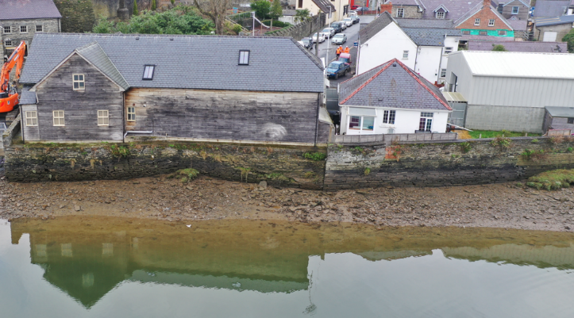
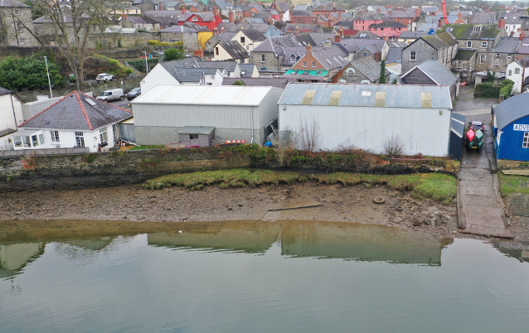
Plât 2-3 – Delweddau Ardal 2
Byddai'r mur amddiffyn rhag llifogydd yn cael ei adeiladu gan ddefnyddio seilbyst llenni dur wedi'u gyrru i wely'r afon. Byddai rhan isaf y seilbyst yn cael ei chynnal gan lan afon wedi’i pheiriannu newydd yn ymestyn tua 10 metr i'r aber gyda throed riprap yn ymestyn 2 i 3 metr pellach; fodd bynnag, bydd y ffigurau hyn yn amrywio yn dibynnu ar lefelau gwely'r afon yn lleol. Byddai'r lan afon wedi’i pheiriannu hon yn disodli proffil gwely'r afon presennol a byddai'n cael ei hadeiladu gan ddefnyddio llenwad gronynnog, pilen athraidd, a riprap carreg amddiffynnol ar y gwaelod. Byddai rhan isaf y llethr wedi'i gorchuddio â rholiau creigiau, tra byddai'r traean uchaf a'r copa'n cynnwys cyfrwng tyfu wedi'i blannu â chymysgedd o hadau fel ei fod yn edrych yn fwy naturiol, wedi'i gefnogi gan amddiffyniad rhag erydu wedi'i beiriannu i atal erydiad.
Gan fod aliniad adeiledd newydd y mur amddiffyn rhag llifogydd newydd yn ymestyn i'r aber, byddai tua 357m² o gynefin rhynglanwol presennol yn cael ei golli'n barhaol a byddai 417m² o gynefin rhynglanwol presennol yn cael ei addasu.

Ardal 3
Mae Ardal 3 rhwng y llithrfa wrth ymyl Cardigan Bay Active a'r llithrfa ym maes parcio Gloster Row. Mae'n cynnwys y tir blaen ochr yn ochr ag Old Forge Crafts, Cardigan Bay Active, cae'r Sgowtiaid a safle'r hen ffowndri, cwt y Sgowtiaid, Teifi House, adeilad garej/swyddfa, a llithrfa Gloster Row, i gyd wedi'u lleoli ar hyd y Strand. Fel yn Ardal 2, mae mur afon carreg yn cynnal y tir uchel lle mae'r eiddo hyn yn sefyll ar hyn o bryd (gweler Plât 2-4).
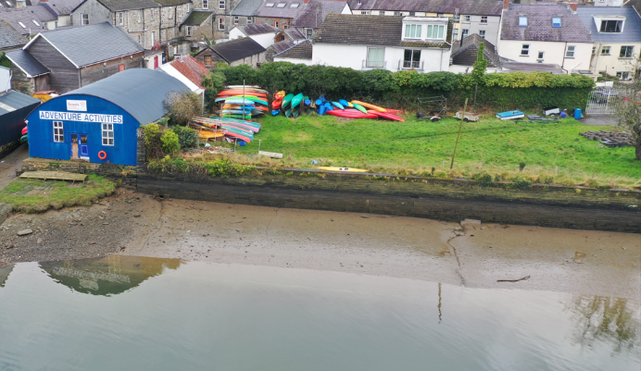
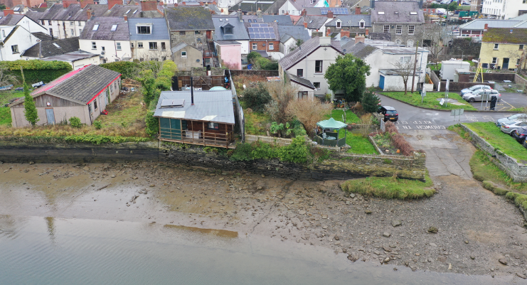
Plât 2-4 – Delweddau Ardal 3
Yn yr ardal hon, byddai'r Cynllun yn ychwanegu rhan newydd o fur amddiffyn rhag llifogydd sy’n parhau o Ardal 2. Byddai'r mur hwn tua 106 metr o hyd a rhwng 1.7 metr ac 1.9 metr o uchder uwchben lefel bresennol y ddaear ar ochr y tir. Byddai'n cael ei adeiladu gan ddefnyddio seilbyst llenni dur wedi'u gyrru i wely'r afon, a byddai dyfnder y seilbyst yn amrywio yn dibynnu ar gyflwr y ddaear. O ran Ardal 2, byddai 3 metr isaf y mur yn cael ei gynnal gan lan afon wedi'i pheiriannu yn ymestyn tua 10 i 13 metr i mewn i'r aber.
Byddai glan yr afon wedi'i pheiriannu yn cynnwys llenwad gronynnog, pilen geotecstil athraidd, a riprap wrth droed y lan. Byddai rholiau creigiau yn cael eu gosod ar ddwy ran o dair isaf y llethr, ac mae traean uchaf a'r copa'n cael eu gorffen â chyfrwng tyfu a chymysgedd o hadau fel ei fod yn edrych yn fwy naturiol, gan gadw amddiffyniad rhag erydu wedi'i beiriannu. Byddai glan yr afon yn cysylltu â thir wedi'i ailraddio ym maes parcio presennol Gloster Row, lle mae'r amddiffynfa wedi'i gosod yn ôl o ymyl y dŵr.
Byddai'r Cynllun yn arwain at golled barhaol o tua 83 m² o gynefin rhynglanwol presennol o fewn Ardal 3 oherwydd ôl troed y mur amddiffyn rhag llifogydd newydd a'r gofod rhyngddi a'r wal bresennol. Byddai ôl troed glan yr afon wedi'i beiriannu yn arwain at addasu tua 634m² o gynefin rhynglanwol presennol.
Mae aliniad y mur wedi'i leoli tuag at lan yr afon o'r adeileddau presennol i leihau'r difrod, er y gallai fod effeithiau dros dro ar gwt y Sgowtiaid. Efallai y bydd angen dymchwel adeiledd anawdurdodedig sy'n hongian dros fur yr afon, gan ddefnyddio mesurau lliniaru a nodir ym Mhennod 5: Poblogaeth ac Iechyd Dynol. Tuag at lithrfa Gloster Row, mae Teifi House wedi’i leoli ymhellach yn ôl o'r gweithfeydd.
Mae aliniad y mur amddiffyn rhag llifogydd yn gofyn am gau'r llithrfa bresennol wrth ymyl Cardigan Bay Active. Er mwyn cynnal mynediad i afon Teifi ar gyfer y Sgowtiaid Môr a defnyddwyr eraill a ganiateir, mae'r Cynllun yn darparu ramp mynediad newydd “i fyny a throsodd” ar gyfer canŵau/caiacau i'r de o safle'r Hen Ffowndri. Byddai'r llithrfa gyhoeddus ym maes parcio Gloster Row hefyd ar gau'n barhaol; fodd bynnag, nid yw'n cael ei defnyddio'n rheolaidd ac nid oes ei hangen ar gyfer mynediad brys.

Ardal 4
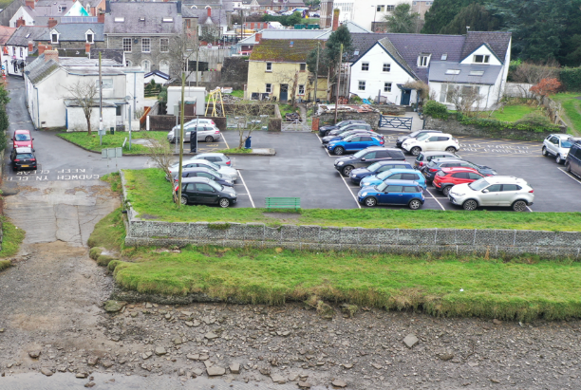
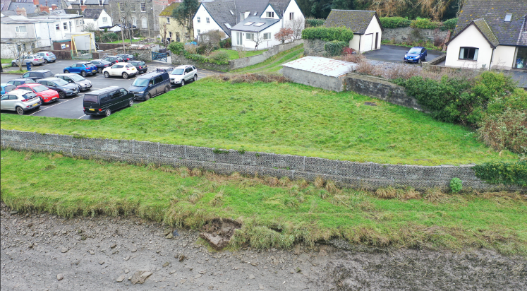
Mae Ardal 4 yn ymestyn rhwng llithrfa Gloster Row a ffin ddwyreiniol maes parcio Gloster Row. Mae'n cynnwys y maes parcio ei hun ac ardal fach o laswelltir i'r dwyrain. Mae nodweddion presennol yn yr ardal hon yn cynnwys mur caergawell dwy haen sy'n cynnal y ddaear yn y maes parcio, y llithrfa, a'r seilwaith sy'n gysylltiedig â gorsaf bwmpio Dŵr Cymru (gweler Plât 2-5).
Plât 2-5 – Delweddau Ardal 4
Yn yr ardal hon, byddai'r Cynllun yn cyflwyno rhan newydd o fur amddiffyn rhag llifogydd wedi'i osod ymhellach yn ôl o'r afon. Byddai'r mur hwn tua 75 metr o hyd a thua 1.3 metr o uchder ar ochr y tir. Byddai'n cael ei adeiladu gan ddefnyddio seilbyst pentyrru dur wedi'u gyrru i wely'r afon, a bydd yr wynebau agored wedi'u gorffen â charreg. Bydd y mur wedi'i osod yn ôl tua'r tir o'r mur caergawell presennol.
Mae angen gosod y rhan hon yn ôl i liniaru colli cynefin rhynglanwol o fewn ardaloedd 1 i 3. Er mwyn hwyluso sefydlu cynefin rhynglanwol, byddai haen uchaf y mur caergawell presennol yn cael ei dynnu a lefelau'r ddaear yn cael eu gostwng i lefelau sy'n addas ar gyfer llifogydd rheolaidd o'r môr. Byddai'r ardal hon sydd wedi’i gostwng yn cynnwys amddiffyniad rhag erydu i sicrhau ei bod yn parhau i ddarparu cynhaliad i’r seilbyst. Byddai haen isaf mur y caergawell yn cael ei chadw gyda'r cynefin presennol sydd wedi ffurfio arni.
Byddai rhan o faes parcio Gloster Row yn cael ei cholli trwy osod amddiffynfeydd yn ôl. Mae'r maes parcio sy'n weddill wedi'i ailgynllunio i leihau nifer y mannau parcio ceir sy’n cael eu colli i'r nifer lleiaf posibl. Ar hyn o bryd, mae'r maes parcio yn cynnwys 23 man parcio ac un man parcio ar gyfer pobl anabl. Byddai hyn yn lleihau i 17 man parcio, gan gynnwys un man parcio ar gyfer pobl anabl, sef colled o chwe man parcio.
Rhagwelir y byddai gosod y wal amddiffyn rhag llifogydd arfaethedig yn ôl yn caniatáu creu tua 489m² o gynefin rhynglanwol newydd o fewn Ardal 4, gan liniaru'r colledion o fewn ardaloedd 1-3 lle mae aliniad y mur yn ymestyn allan i'r aber.

Colli, addasu a chreu cynefinoedd
Fel y trafodwyd yn y Datganiad Seilwaith Gwyrdd (cyf: 4021883-BUK-ZZ-00-RP-EN-00006), yn ystod y broses o ddatblygu dyluniad, ystyriwyd aliniad y mur amddiffyn rhag llifogydd er mwyn cyfyngu ar faint o gynefinoedd rhynglanwol sy’n cael eu colli ar hyd glan ogleddol afon Teifi. Diffinnir fflatiau llaid rhynglanwol a morfeydd heli fel cynefin o bwys pennaf ac maent o bwysigrwydd cenedlaethol. Fodd bynnag, o ystyried y cyfyngiadau sy'n ymwneud â'r arwynebedd sydd ar gael, ni allai aliniad y mur amddiffyn rhag llifogydd osgoi sianel yr afon yn llwyr heb olygu bod angen dymchwel rhai eiddo ar hyd glan ogleddol yr afon, felly roedd colli rhywfaint o gynefin rhynglanwol yn anochel. Mae'r mur amddiffyn rhag llifogydd yn Gloster Row wedi'i osod yn ôl cyn belled â phosibl heb effeithio ar brif bibell godi Dŵr Cymru gyfagos.
Cynhwyswyd cyflwyno glan afon wedi’i pheiriannu o flaen yr amddiffynfa rhag llifogydd a wnaed o seilbyst llenni i helpu i gefnogi lleihau hyd cyffredinol y seilbyst llenni sydd eu hangen, a thrwy hynny leihau effeithiau adeiladu trwy leihau faint mae peiriannau trwm yn cael eu defnyddio a thrwy leihau faint y mae’r greigwely ac eiddo ar ochr sych y mur yn cael eu aflonyddu arnynt. Roedd y dull hwn hefyd yn rhoi cyfle i feddalu ymddangosiad yr amddiffynfa, gan ddarparu tir blaen mwy naturiol o'i gymharu ag estheteg fwy llym wal wedi'i gorchuddio â pheirianwaith caled agored, a thrwy hynny leihau effaith weledol gyffredinol y Cynllun, a hefyd ganiatáu'r cyfle i amrywiaeth o gynefinoedd rhynglanwol ymsefydlu ar lannau wedi'u peiriannu’r afon.
I liniaru'r colledion hyn, addaswyd aliniad y mur amddiffyn rhag llifogydd yn Ardal 4 a'i osod yn ôl ymhellach nag a ragwelwyd yn wreiddiol er mwyn caniatáu creu arwynebedd cyfartal o gynefin aberol/afonol newydd. Yn ogystal, mae'r dyluniad wedi'i addasu i gynnwys gorffeniad biobeirianyddol, yn unol â'r broses asesu amgylcheddol.
Dewiswyd rholiau creigiau fel rhan isaf glan yr afon newydd ei hadeiladu, a bydd y rhain yn darparu nifer o agennau bach lle bydd gwaddod yn cael ei ddyddodi'n naturiol gan yr afon, a lle bydd y mwd yn llai tebygol o olchi i ffwrdd nag y byddai pe bai arwyneb gwastad neu greigiau mwy yn cael eu defnyddio. Bydd hyn yn galluogi cynefinoedd rhynglanwol i aros yn bresennol, er y bydd y math o gynefin rhynglanwol yn newid o fflatiau llaid i gynefin sy’n cynnwys gwymon a chennau ar graig arfordirol. Mae'r cynefin hwn eisoes yn bresennol yn union i lawr yr afon o Bont Aberteifi ar ddwy lan yr afon, ac felly bydd newid i'r math hwn o gynefin yn gwella maint a chysylltedd y cynefin craig arfordirol hwn.
Ar draean uchaf a chopa glan yr afon wedi’i pheiriannu, bydd y gorffeniad yn cynnwys pridd wedi'i fewnforio wedi'i blannu â chymysgedd o hadau sy'n gallu goddef dŵr hallt i wneud iddi edrych yn fwy naturiol.

Rheolaeth weithredol
Nododd yr achos busnes amlinellol a lywiodd yr angen am y Cynllun gyfnod buddion o 100 mlynedd, a oedd yn sail ar gyfer oes ddylunio elfennau'r Cynllun.
Ar ôl cwblhau'r gwaith yn Aberteifi, y bwriad yw y bydd dyluniad y Cynllun yn oddefol i raddau helaeth o ran gweithrediad. Fodd bynnag, bydd angen i'r sefydliad a enwyd sy'n gyfrifol am gynnal a chadw a gweithredu elfen y Cynllun ymgymryd â rhai camau cynnal a chadw ac archwiliadau rheolaidd.
Mae'r Cynllun yn gofyn am archwiliadau gweledol rheolaidd, gwaith rheoli llystyfiant, ac atgyweiriadau cyfnodol i sicrhau perfformiad hirdymor.
Byddai angen tynnu llystyfiant, clirio malurion, a chynnal gwaith monitro am erydiad neu newidiadau proffil o bryd i'w gilydd ar lan yr afon wedi'i pheiriannu, gan gynnwys cynefinoedd ochr wleb, amddiffyniad rhag erydu (riprap), rholiau creigiau, geotecstilau, ac is-sylfeini gronynnog. Bydd amlder yr arolygiadau yn amrywio o fisol i flynyddol, yn dibynnu ar y mathau o asedau.
Mae nodweddion tirlunio megis plannu ar lan yr afon, ardaloedd o laswellt, ac elfennau tirlunio caled yn gofyn am waith rheoli llystyfiant i gael ei wneud yn rheolaidd a’r glaswellt i gael ei dorri bob 12 wythnos neu chwe mis, fel arfer.
Byddai'r gweithgareddau hyn, ynghyd â gwaith i reoli’r mur ac elfennau llifddor y dyluniad, yn ffurfio cyfundrefn cynnal a chadw strwythuredig.

Compowndiau adeiladu a mannau gwaith
Fel y dangosir ar gynllun y lleoliad (lluniad cyfeirnod 4021883-BUK-ZZ-00-DR-EN-00005), mae dwy ardal gompownd dros dro arfaethedig a fyddai'n cael eu defnyddio ar gyfer storio peiriannau/deunyddiau a chynnal unedau lles yn ystod y gwaith adeiladu.
Byddai'r compwnd gogleddol arfaethedig wedi'i leoli ar ochr ogleddol afon Teifi, ychydig i'r gogledd o Ffordd Pont-y-cleifion (SN 18239 46106). Byddai’r ardal gompownd hon yn cael ei defnyddio fel y prif gompownd a'r ardal storio dros dro ar gyfer y gwaith a byddai’n cynnwys swyddfa’r safle a chyfleusterau lles. Mae'r ardal hon wedi'i chynnig gan ei bod yn agos at droad ffordd yr A487, a fyddai'n caniatáu mynediad i gerbydau mawr. Defnyddiwyd y safle hwn yn flaenorol fel compownd adeiladu ar gyfer prosiectau seilwaith eraill yn Aberteifi ac felly mae'n cynnwys ardal arwyneb solet bresennol.
Byddai'r compownd deheuol arfaethedig wedi'i leoli ar ochr ddeheuol afon Teifi (SN 17973 45829) oddi ar Heol yr Orsaf. Byddai'r compownd hwn yn cael ei ddefnyddio fel ardal storio deunyddiau dros dro yn unig. Mae'r safle hwn o fewn yr ystad ddiwydiannol oddi ar Heol yr Orsaf ac mae'n cynnwys ardal arwyneb solet bresennol.
Bydd angen compowndiau lloeren o fewn ardaloedd 1 a 4 ar gyfer cyfleusterau lles a storio ar wahanol adegau yn ystod y gwaith adeiladu.
Byddai'r mur amddiffyn rhag llifogydd yn cael ei adeiladu'n bennaf o ochr yr afon o'r muriau presennol. Byddai llenwad gronynnog cywasgedig yn cael ei ddefnyddio i greu ffordd gludo a llwyfan gweithio ar hyd y blaendraeth, gan ddarparu mynediad ar gyfer adeiladu. Byddai'r ffordd gludo 4 i 5 metr o led yn gyffredinol a byddai'n cael ei chynnwys yn ôl troed glan newydd wedi’i pheiriannu’r afon yn y pen draw.
Mae manylion y peirianwaith y disgwylir iddo gael ei ddefnyddio ar y safle wedi'u nodi isod, ond bydd y manylion terfynol yn cael eu nodi mewn datganiad dull adeiladu manwl:
- Bydd cloddwyr â thorwyr hydrolig yn cael eu defnyddio lle mae angen tynnu wal bresennol yr afon yn ardaloedd 1 a 2, lle mae gwrthdaro â'r llinell seilbyst llenni newydd.
- Byddai cyfuniad o rig gafael ochr Movax a rig arweinydd yn cael ei ddefnyddio ar gyfer gosod y seilbyst llenni yn dibynnu ar amodau'r ddaear a geir ar y safle. Byddai gwaith cyn-dyllu ar gyfer y llinell seilbyst yn cael ei wneud i leihau'r risg o wrthod ar gyfer gyrru hydrolig, i gynnal aliniad y seilbyst, ac i wella diogelwch adeiladu a sicrwydd y rhaglen.
- Bydd lorïau dadlwytho ar y safle, pwmp concrit, cymysgydd sment, peiriannau llaw, rholeri / platiau dirgrynu, a whilberi pŵer yn cael eu defnyddio drwy gydol y gwaith adeiladu.

Traffig adeiladu a llwybrau mynediad
Bydd mynediad i ardal y gwaith adeiladu yn Ardal 1 oddi ar y Strand. Y llwybr mynediad arfaethedig fyddai o gylchfan ffordd yr A487 / Pont-y-cleifion ac yn dilyn Pont-y-cleifion ac i lawr Stryd Morgan a Lôn Carrier i gyrraedd y Strand. Dewiswyd y llwybr hwn gan ei fod yn mynd heibio i ardal y compownd gogleddol ac yn caniatáu i gerbydau teithio tuag at ardal storio dros dro sydd wedi'i lleoli yn Ardal 1. Byddai cerbydau'n gadael yr ardal waith trwy ddefnyddio Pont Aberteifi (Stryd y Castell) i ffordd y B4546 cyn naill ai troi i Heol yr Orsaf er mwyn mynd i’r compownd deheuol neu ailymuno â ffordd yr A487. Byddai hyn yn sicrhau bod cerbydau adeiladu yn osgoi canol y dref. Fel arall, gall traffig sy'n teithio i'r compound deheuol aros ar ffordd yr A487 a throi i ffordd y B4546, gan ddarparu hyblygrwydd wrth leihau'r aflonyddwch i'r lleiafswm.
Byddai mesurau rheoli traffig dros dro ar waith drwy gydol y gwaith i sicrhau mynediad diogel. Byddai'r mesurau hyn yn cynnwys cau lonydd dros dro (y Strand) yn ystod gweithgareddau allweddol, atal parcio ar y stryd ar y Strand, defnyddio arolygwyr a marsialiaid traffig, danfoniadau wedi’u hamseru, a system rheoli danfoniadau ar gyfer y gwaith adeiladu. Mae Plât 2-6 yn dangos i ba raddau y bydd y ffordd yn cael ei chau am gyfnod dros dro, y bydd parcio’n cael ei gyfyngu, ac y bydd y safle bws ar y Strand yn cael ei gau. Byddai maes parcio Gloster Row hefyd ar gau trwy gydol y gwaith adeiladu ond byddai'n dal yn bosibl cael mynediad i eiddo.
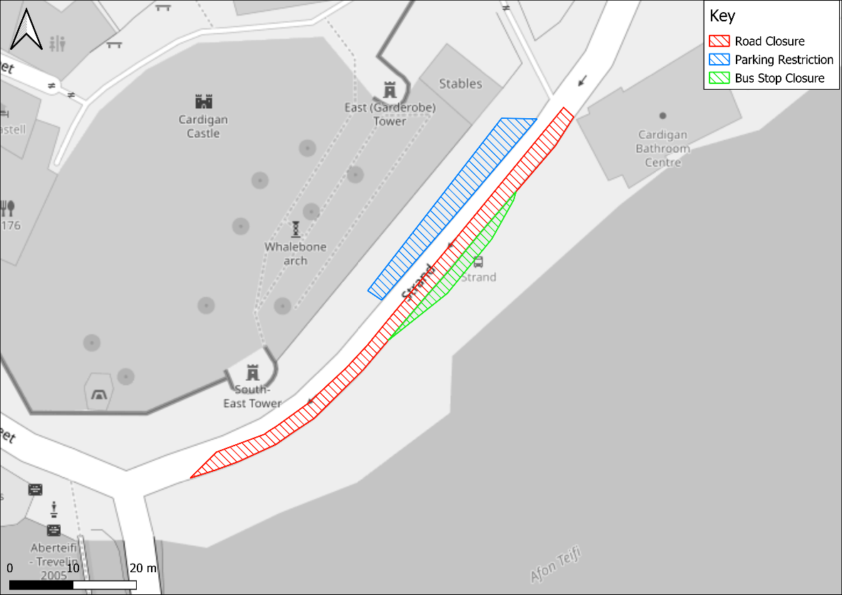
Plât 2-6 – Graddfa cau ffyrdd dros dro, rhoi cyfyngiadau parcio ar waith, a chau'r arhosfan bysiau ar y Strand
Nodir faint o draffig y disgwylir ar gyfer gwahanol weithgareddau adeiladu yn Nhabl 2-1, wedi'u mynegi fel symudiadau dyddiol cyfartalog. Mae un symudiad yn cynnwys un cerbyd yn mynd i mewn neu'n gadael y safle.

Tabl 2-1 – Cyfeintiau deunydd bras a symudiadau cerbydau
Elfen gwaith | Symudiadau cerbydau | Sylwadau/rhagdybiaethau
Seilbyst llenni | Wyth wagen gymalog (40 tunnell)  (Dau fis) | Gallai ddibynnu ar faint y llwythi i'r safle a'r potensial ar gyfer arbedion effeithlonrwydd megis trin dwbl ac ati.
Llwyfan llenwi / gosod seilbyst gronynnog | 655 o wagenni tipio (20 tunnell)  (Chwe mis) | Yn seiliedig ar blatfform gosod seilbyst am yr hyd llawn. Mynediad sengl.
Llenwad gronynnog (tynnu) | 492 o wagenni tipio (20 tunnell)  (Tri mis) | Gorlwyth ar gyfer mat gosod seilbyst a gor-gloddio ar gyfer sylfaen ronynnog. Gellid lleihau ond ni chaniateir fathau eraill o waredu.
Riprap | 137 o wagenni tipio (20 tunnell)  (Un mis) | -
Wyneb carreg | 59 wagen tipio (20 tunnell)  (Pedwar mis) | Yn seiliedig ar drwch o 300 mm yn ôl y lluniadau (150 mm yr ochr).
Copinau | Pum wagen gymalog (40 tunnell)  (Un mis) | Yn seiliedig ar drwch yn unol â'r lluniadau.
Concrit | 133 o wagenni concrit  (Dau fis) | Yn cymryd bod llenwad concrit yn cael ei roi ar seilbyst i lawr i lefel y sylfaen.
Mathau eraill o waredu | Angen posibl am 20 o wagenni tipio (20 tunnell)  (Tri mis) | Efallai y bydd rhywfaint o waredu ond tyb y byddai hyn yn gymharol fach yn seiliedig ar y dyluniad presennol.
Cerbydau eraill | 12-18 o gerbydau ysgafn | Mae'n debyg y bydd y niferoedd brig yn cynyddu tuag at 18 pan fydd gwaith gwahanol yn digwydd ar yr un pryd.
Bydd gweithgareddau adeiladu yn digwydd ar yr un pryd – er enghraifft, bydd y gwaith cwblhau gosod seilbyst llenni mewn un ardal yn cael ei ddilyn gan waith tywallt concrit a chladin gwaith cerrig, tra bydd gwaith gosod seilbyst llenni yn parhau mewn ardaloedd dilynol. Rhagwelir y byddai'r gwaith yn dechrau o fewn Ardal 4, gan weithio'n ôl tuag at Ardal 1 i ganiatáu mynediad ar hyd y llwybr cludo drwy gydol hyd oes y gwaith.

Rhaglen
Disgwylir y bydd y gwaith adeiladu arfaethedig yn cychwyn ddechrau 2027, ar ôl cael yr holl gymeradwyaethau, a disgwylir iddo gymryd tua 18 mis i'w gwblhau. Amcangyfrifon yw hyd y gwaith adeiladu ac maent yn dibynnu ar y contractwr penodedig a'u datganiad dull adeiladu manwl.
Byddai'n rhaid i waith ar lan yr afon ddigwydd yn ystod amodau llanw addas ar gyfer y dasg benodol ac felly efallai y bydd angen ei amserlennu i’w wneud y tu allan i oriau gwaith arferol. Ni fydd unrhyw waith gosod seilbyst yn digwydd y tu allan i oriau gwaith arferol.

Ymgynghori

Ymgynghori cyhoeddus
Drwy gydol datblygiad y Cynllun, mae CNC wedi ceisio ymgysylltu â'r gymuned leol. Mae dau ddigwyddiad ymgynghori cyhoeddus wedi digwydd sydd wedi llywio dyluniad y Cynllun:
- Cynhaliwyd digwyddiad ymgynghori cyhoeddus ar 23 Tachwedd 2022 yng Nghastell Aberteifi i gyflwyno'r broses o arfarnu opsiynau ac i geisio barn y gymuned leol ar yr opsiwn a ffefrir ganddynt o'r opsiynau ar y rhestr fer. Roedd gwybodaeth hefyd ar gael i'w gweld ar-lein rhwng 11 Tachwedd a 22 Rhagfyr 2022. Yn gyffredinol, roedd yr ymatebwyr yn ffafrio Opsiwn 1 oherwydd y nodweddion ar dir y cyhoedd oedd wedi’u gwella. Llywiodd hyn y dyluniad drwy ddatblygu'r gwelliant i dir y cyhoedd yn Ardal 1.
- Ceisiodd cyfnod ymgynghori cyhoeddus ar-lein rhwng 3 a 23 Mehefin 2025 farn y cyhoedd a rhanddeiliaid eraill ar opsiynau ar gyfer gwelliannau i dir y cyhoedd yn Ardal 1. Darparu palmentydd lletach at ddibenion hygyrchedd ac ymgymryd â gwaith plannu coed i ddarparu gwerth amwynder a chysgod yn ystod tywydd cynnes oedd yr opsiynau a ffefrir. Yn ogystal, mynegodd Cadw eu bod yn well ganddynt beidio â phlannu coed o flaen prif furiau Castell Aberteifi gan y byddai hyn yn effeithio ar olygfeydd o'r castell. Fel y manylir yn adran 2.24 (dylunio tirwedd) y datganiad amgylcheddol, mae'r dewisiadau hyn wedi'u hymgorffori yn nyluniad y Cynllun.

Ymgynghori ag CNC ynghylch yr Asesiad Rheoliadau Cynefinoedd
Cynhaliwyd cyfarfod ymgynghori ar 19 Hydref 2023 ag arbenigwyr ym meysydd pysgodfeydd yng nghyrff dŵr ar y tir a physgodfeydd morol yn CNC pan gytunwyd ar gwmpas yr Asesiad Rheoliadau Cynefinoedd a'r gofynion lliniaru arfaethedig ynghylch aflonyddu ar wahanol rywogaethau o bysgod mudol.
Cafodd yr adborth a gafwyd yn ystod y cyfarfod hwn ei gynnwys wrth gynhyrchu'r Asesiad Rheoliadau Cynefinoedd (APEM, 2025) sy'n cyd-fynd â'r datganiad amgylcheddol.

Ymgynghori â Chyngor Sir Ceredigion ac CNC
Cynhaliwyd gweithdy ymgynghori ag arbenigwyr ym maes geomorffolegol amgylcheddol ac ecolegol yng Nghyngor Sir Ceredigion ac CNC ar 18 Tachwedd 2025. Pwrpas y gweithdy hwn oedd cyflwyno dyluniad y Cynllun gyda ffocws ar sut mae'r dyluniad wedi cael ei ddylanwadu gan amodau amgylcheddol a'r angen i liniaru effeithiau amgylcheddol (gweler adran 2.2.4 o'r datganiad amgylcheddol am fanylion am hyn).
Cafodd y rhai a aeth i’r gweithdy gyfle i ofyn cwestiynau yn dilyn cyflwyniad gan dîm y prosiect. Yn gyffredinol, roedd y sawl oedd wedi mynd i’r gweithdy yn cefnogi’r mesurau a gymerwyd i liniaru'r effeithiau amgylcheddol a chyflwyno Cynllun sy'n lleihau’r perygl o lifogydd i eiddo wrth leihau'r effeithiau ar yr amgylchedd.
Yn dilyn y gweithdy, rhannwyd sleidiau cyflwyniad y gweithdy a chofnodion y cyfarfod â phawb oedd yn bresennol ac ni chafwyd unrhyw gwestiynau nac ymatebion dilynol pellach.

Ymgynghori cyn-ymgeisio ffurfiol
Cynhaliwyd ymgynghoriad cyn-ymgeisio ar gyfer y Cynllun, yn unol â Deddf Cynllunio (Cymru) 2015, rhwng 7 Ebrill 2026 a 18 Mai 2026. Fel rhan o'r broses ymgynghori hon, gosodwyd hysbysiadau ar y safle, a rhoddwyd gwybod i ymgyngoreion perthnasol, gan gynnwys yr holl dirfeddianwyr a meddianwyr yr effeithiwyd arnynt sy’n hysbys.
Roedd y cyflwyniad ymgynghori cyn ymgeisio yn cynnwys y datganiad amgylcheddol, yr Asesiad Rheoliadau Cynefinoedd, y datganiad dylunio a mynediad, y datganiad cynllunio, y datganiad seilwaith gwyrdd, a chynlluniau a lluniadau graddedig yn ogystal â sawl dogfen dechnegol arall. Roedd y rhain ar gael i'w gweld ar-lein ac yn Llyfrgell Aberteifi.
Ar ôl cwblhau'r cyfnod ymgynghori, paratowyd adroddiad ymgynghori cyn ymgeisio i ddogfennu'r ymatebion a gafwyd, y materion a godwyd, a sut mae'r rhain wedi effeithio ar ddyluniad y Cynllun a'r cais cynllunio. Cyflwynir yr adroddiad ymgynghori cyn ymgeisio ynghyd â dogfennau eraill y cais i gefnogi'r cais cynllunio.

Fframwaith cynllunio

Awdurdod cynllunio
Mae'r Cynllun o fewn ffiniau Cyngor Sir Ceredigion ac felly mae'n dod o dan Gynllun Datblygu Lleol Ceredigion (Cyngor Sir Ceredigion, 2013).
Mae'r adran ganlynol yn rhoi trosolwg o'r polisïau cynllunio cenedlaethol a lleol allweddol sy'n berthnasol i'r safle a'r gwaith arfaethedig.

Polisi cynllunio cenedlaethol

Strategaeth Genedlaethol ar gyfer Rheoli Perygl Llifogydd ac Erydu Arfordirol (2020)
Mae Strategaeth Genedlaethol ar gyfer Rheoli Perygl Llifogydd ac Erydu Arfordirol Llywodraeth Cymru (Llywodraeth Cymru, 2020) yn nodi sut mae Llywodraeth Cymru yn bwriadu rheoli'r perygl o lifogydd ac erydu arfordirol ledled Cymru. Mae amcanion y strategaeth genedlaethol yn gosod y fframwaith ar gyfer gwaith rheoli’r perygl o lifogydd ac erydu arfordirol yng Nghymru:
A. Gwella ein dealltwriaeth o risg a’r ffordd yr ydym yn ei chyfleu
B. Parodrwydd a meithrin cydnerthedd
C. Blaenoriaethu buddsoddiadau ar gyfer y cymunedau sy’n wynebu’r perygl mwyaf
D. Atal rhagor o unigolion rhag dod yn agored i risg
E. Darparu ymateb effeithiol a pharhaus i ddigwyddiadau
Rhaid i bob cam rheoli perygl llifogydd a gymerir yng Nghymru anelu at gyd-fynd ag amcanion cyffredinol y Strategaeth Genedlaethol ar gyfer Rheoli Perygl Llifogydd ac Erydu Arfordirol. Mae Cynllun Rheoli Perygl Llifogydd Llanwol Aberteifi (‘y Cynllun’) yn cyflawni tri o’r amcanion hyn yn uniongyrchol drwy ddarparu ymateb effeithiol a chynaliadwy; blaenoriaethu buddsoddiad i’r cymunedau sydd mewn mwy o berygl; a pharodrwydd a meithrin cydnerthedd.

Cynllun Rheoli Perygl Llifogydd Cyfoeth Naturiol Cymru 2023 i 2029

Trosolwg cenedlaethol
Mae adran gyntaf Cynllun Rheoli Perygl Llifogydd Cyfoeth Naturiol Cymru (CNC) (Cyfoeth Naturiol Cymru, 2023) yn rhoi trosolwg cenedlaethol o ba ardaloedd sydd mewn perygl o lifogydd yng Nghymru ac yn nodi amcanion, blaenoriaethau a mesurau CNC ledled Cymru ar gyfer rheoli'r perygl o lifogydd o 2023 i 2029.
Amcan y Cynllun Rheoli Perygl Llifogydd yw ‘Lleihau’r risg i unigolion a chymunedau o lifogydd o brif afonydd, cronfeydd dŵr a’r môr’. Mae'r Cynllun Rheoli Perygl Llifogydd yn nodi 14 blaenoriaeth:
Blaenoriaeth 1: Ymateb i'r argyfwng hinsawdd a natur drwy geisio arferion arloesol, hyrwyddo dulliau o ymaddasu, a pharatoi ar gyfer newid yn y dyfodol.
Blaenoriaeth 2: Datblygu a chyflawni dulliau dalgylch i leihau llifogydd a chyfrannu at gydnerthedd ecosystemau, gan weithio gyda phartneriaid a rhanddeiliaid pan fo hynny’n bosibl ac yn briodol.
Blaenoriaeth 3: Gwella gallu cymunedau i wrthsefyll perygl llifogydd nawr ac yn y dyfodol. Gweithio gyda phartneriaid i gefnogi cymunedau i ddod yn fwy ymwybodol a chymryd camau i liniaru eu perygl llifogydd eu hunain.
Blaenoriaeth 4: Ceisio a manteisio ar gyfleoedd i wella iechyd a llesiant cymunedau, bioamrywiaeth a'r amgylchedd, a'r buddion ehangach maen nhw'n eu darparu, er mwyn cefnogi ymateb CNC i'r argyfwng natur.
Blaenoriaeth 5: Cynyddu cydnerthedd asedau rheoli perygl llifogydd, i leihau effeithiau perygl llifogydd nawr ac yn y dyfodol.
Blaenoriaeth 6: Gwella effeithiolrwydd ein cynhyrchion a’n gwasanaethau allweddol, gan gynnwys ein gwasanaethau digidol, er mwyn darparu gwasanaethau gwell i’r cyhoedd.
Blaenoriaeth 7: Gwella’n barhaus ein dealltwriaeth o berygl llifogydd nawr ac yn y dyfodol a sut rydym yn ei gyfleu (gan gynnwys newid yn yr hinsawdd) fel bod penderfyniadau’n seiliedig ar y dystiolaeth a’r wybodaeth orau sydd ar gael.
Blaenoriaeth 8: Darparu ymateb effeithiol a chynaliadwy i ddigwyddiadau llifogydd, gan weithio ar y cyd ag awdurdodau rheoli risg a phartneriaid proffesiynol pan fo angen.
Blaenoriaeth 9: Gwella’n barhaus ein gwasanaeth rhybuddion llifogydd i alluogi unigolion i gymryd camau effeithiol mewn ymateb i lifogydd.
Blaenoriaeth 10: Darparu cyngor cynllunio effeithiol ar beryglon a chanlyniadau llifogydd i leihau datblygu amhriodol mewn ardaloedd sydd mewn perygl o lifogydd.
Blaenoriaeth 11: Blaenoriaethu ein gwaith ar sail risg yn unol â Strategaeth Genedlaethol ar gyfer Rheoli Perygl Llifogydd ac Erydu Arfordirol Llywodraeth Cymru a datblygu ein sylfaen dystiolaeth i sicrhau buddsoddiad yn y dyfodol mewn rheoli perygl llifogydd.
Blaenoriaeth 12: Hyrwyddo, cefnogi a gweithredu atebion ar sail natur lle bo’n briodol i leihau’r perygl o lifogydd ac effeithiau llifogydd a sicrhau buddion ehangach i ecosystemau.
Blaenoriaeth 13: Ymgymryd â’n rôl oruchwylio strategol i ddeall pob ffynhonnell o berygl llifogydd ar sail genedlaethol er mwyn llywio buddsoddi a sicrhau ein bod yn cynllunio gwaith yn y ffordd orau, gan gynnwys gyda phartneriaid eraill.
Blaenoriaeth 14: Sicrhau bod gennym weithlu ym maes rheoli perygl llifogydd ac erydu arfordirol sydd â’r galluoedd a’r sgiliau priodol sydd eu hangen i gyflawni ein blaenoriaethau ac ymateb i heriau’r dyfodol.
Mae adran trosolwg cenedlaethol y Cynllun Rheoli Perygl Llifogydd yn darparu rhagor o wybodaeth am lefel y risg, gan gynnwys yr hyn y mae CNC wedi'i gynllunio ar gyfer y cymunedau sydd â'r risgiau llifogydd mwyaf. Drwy fabwysiadu dull Cymru gyfan i’r Cynllun Rheoli Perygl Llifogydd, gall CNC sicrhau eu bod yn blaenoriaethu’r gwaith o gyfeirio ymdrechion at y mannau lle mae'r perygl mwyaf o lifogydd. Mae hyn yn bosibl drwy ddefnyddio Cofrestr Cymunedau mewn Perygl Cymru gyfan, sy'n ystyried nifer o ffactorau i nodi'r lleoliadau (cymunedau) sy’n wynebu’r perygl mwyaf o lifogydd. Mae Aberteifi wedi'i nodi’n gymuned sydd mewn perygl o lifogydd gan y Gofrestr Cymunedau mewn Perygl.

Lle Canolbarth Cymru
Mae ail adran Cynllun Rheoli Perygl Llifogydd CNC wedi'i rhannu yn ôl ardaloedd gweithredol CNC, a elwir hefyd yn lleoedd CNC. Mae Aberteifi wedi'i leoli o fewn Lle Canolbarth Cymru. Mae adran Lle Canolbarth Cymru o'r Cynllun Rheoli Perygl Llifogydd (CNC, 2023) yn darparu gwybodaeth am lefel y risg ar raddfa leol ac yn disgrifio'r hyn a gynlluniwyd ar gyfer y cymunedau y mae CNC yn poeni fwyaf amdanynt. Mae'r Cynllun Rheoli Perygl Llifogydd yn nodi bod Aberteifi yn un o'r pum cymuned yn Lle Canolbarth Cymru y rhagwelir y byddant yn profi'r newid mwyaf o ran perygl o lifogydd o'r môr erbyn 2120.
Mesur M8 o’r Cynllun Cyflawni ar gyfer Lle Canolbarth Cymru yw ‘Dylunio ac adeiladu cynllun lliniaru llifogydd’ ar gyfer Aberteifi, i’w gyflawni yn y tymor byr. Mae hyn yn cysylltu â Blaenoriaeth 1 y Cynllun Rheoli Perygl Llifogydd.
At ei gilydd, mae'r Cynllun yn unol â Chynllun Rheoli Perygl Llifogydd CNC ac yn rhan o'i gyflawni.

Cynllun Rheoli Traethlin Gorllewin Cymru 2
Mae Cynlluniau Rheoli Traethlin yn nodi dull strategol a rennir ar gyfer rheoli'r arfordir rhag risgiau llifogydd ac erydu arfordirol. Eu nod yw lleihau'r risgiau i unigolion a’r amgylcheddau datblygedig, hanesyddol a naturiol dros y ganrif nesaf. Nid dogfennau statudol yw Cynlluniau Rheoli Traethlin, ond mae Llywodraeth Cymru eisiau eu gweld yn cael eu hystyried mewn penderfyniadau lleol a chynllunio strategol.
Mae Aberteifi ar y draethlin sydd wedi'i chynnwys yng Nghynllun Rheoli Traethlin Gorllewin Cymru 2 (Grŵp Arfordirol Gorllewin Cymru, 2012). Mae Cynllun Rheoli Traethlin 2 yn rhannu'r arfordir yn Barthau Datblygu Polisi, ac oddi mewn iddynt cânt eu rhannu ymhellach yn adrannau bach o'r enw unedau polisi. Mae Cynllun Rheoli Traethlin 2 yn disgrifio sut y bydd yr adrannau hyn yn cael eu rheoli dros y cyfnodau canlynol:
- y tymor byr (2005–2025)
- y tymor canolig (2025–2055)
- yr hirdymor (2055–2105)
Mae pedwar dull y gellir eu cymhwyso i bob uned bolisi, ar gyfer pob cyfnod o amser, yn seiliedig ar nodweddion arfordirol, y perygl o lifogydd, a blaenoriaethau cymdeithasol-amgylcheddol:
- Cynnal y Llinell drwy gynnal neu newid y safon bresennol o amddiffyniad
- Symud y Llinell drwy adeiladu amddiffynfeydd newydd ar ochr y môr i’r amddiffynfeydd gwreiddiol (er nad yw enghraifft o hyn yng Nghymru)
- Adlinio a Reolir, sy'n galluogi'r draethlin i symud yn ôl ac ymlaen, gyda gwaith rheoli i reoli neu gyfyngu’r symud
- Dim Ymyrraeth Weithredol, lle nad oes buddsoddiad mewn amddiffynfeydd arfordirol a bod prosesau naturiol yn cael parhau i greu arfordir sy'n esblygu
Mae Aberteifi o fewn Parth Datblygu Polisi 5 ac mae ardal y Strand yn Aberteifi ar lan ogleddol afon Teifi o fewn Uned Bolisi 5.11, Gogledd Aberteifi. Polisi Cynllun Rheoli Traethlin 2 ar gyfer Uned Bolisi 5.11 yw Cynnal y Llinell yn y tymor byr, y tymor canolig a’r hirdymor. Mae Cynllun Rheoli Traethlin 2 yn cynnwys polisi a ffefrir i weithredu'r cynllun ar gyfer Parth Datblygu Polisi 5, sy'n cynnwys 'Cynnal a gwella’r amddiffynfa rhag llifogydd i ogledd a de Aberteifi' yn y tymor canolig.
Mae'r Cynllun yn unol â pholisi Cynllun Rheoli Traethlin 2 i Gynnal y Llinell ar gyfer Uned Bolisi 5.11, ond mae'r dyluniad yn ei gwneud yn ofynnol gosod amddiffynfa llifogydd newydd ar ochr y môr o'r morglawdd presennol mewn rhai ardaloedd: nodir yr angen am hyn ym Mhennod 1: Cyflwyniad. Wrth ystyried cydymffurfedd â pholisi Cynnal y Llinell, mae adran 5.7.8 o'r Cynlluniau Rheoli Traethlin: Canllawiau atodol ar gyfer eu cynnal a'u cadw a'u cyflwyno'n barhaus – Cymru (CNC, 2021) yn nodi:
“Mae’r diffiniadau a nodir yng Nghanllawiau 2006 (Cyfrol 1, adran 2.3) yn nodi’n glir y dylid ‘cyfyngu’r defnydd o’r polisi Symud y Llinell i’r unedau polisi hynny lle ystyrir adfer swm sylweddol o dir’. Ni ddylid defnyddio'r disgrifydd hwn ar gyfer ardaloedd lle mae eisoes amddiffynfeydd rhag lifogydd ond lle gallai gwaith ymwthio tua'r môr i alluogi amddiffyn yr un asedau. Mae hyn hefyd wedi'i gynnwys yng Nghanllawiau 2006, sy'n nodi ymhellach fod y polisi Cynnal y Llinell yn cwmpasu 'y sefyllfaoedd hynny lle mae gwaith neu weithrediadau'n cael eu cynnal o flaen yr amddiffynfeydd presennol ... i wella neu gynnal y safon amddiffyniad a ddarperir gan y llinell amddiffyn bresennol'.”
Un o'r enghreifftiau a nodir yn y canllawiau atodol ar gyfer Cynnal y Llinell (Cynnal / Amnewid) yw “Ailadeiladu gyda llinell newydd o seilbyst llenni o flaen y droed bresennol i gynnal y llinell amddiffyn bresennol honno”. Mae'r Cynllun yn cyd-fynd â'r enghraifft hon ac felly ystyrir ei fod yn cydymffurfio â'r polisi Cynnal y Llinell.

Cymru’r Dyfodol – Cynllun Cenedlaethol 2040 (2021)
Mabwysiadodd Llywodraeth Cymru “Cymru’r Dyfodol: y cynllun cenedlaethol 2040 (Cymru’r Dyfodol)” (Llywodraeth Cymru, 2021) yn ffurfiol ym mis Awst 2019 ac fe’i cafodd ei ddiweddaru ym mis Chwefror 2021. Mae Cymru’r Dyfodol yn amlinellu strategaethau Llywodraeth Cymru ar gyfer mynd i’r afael â blaenoriaethau cenedlaethol allweddol drwy’r system gynllunio, gan gynnwys cynnal a datblygu economi fywiog, sicrhau twf yn y meysydd cywir, cyflawni datgarboneiddio a chydnerthedd i’r hinsawdd, datblygu ecosystemau cryf, a gwella iechyd a llesiant cymunedau. Mae Cymru'r Dyfodol bellach yn rhan o'r cynllun datblygu statudol. Mae Cymru’r Dyfodol yn rhannu Cymru yn bedwar rhanbarth ac mae safle'r cais wedi'i leoli o fewn rhanbarth Canolbarth Cymru. Mae cyfanswm o 36 o bolisïau wedi'u cynnwys yn Cymru'r Dyfodol, ac mae 19 ohonynt yn thematig a'r gweddill yn ymwneud â'r pedwar rhanbarth.
Mae'r polisi yn y ddogfen hon sy'n berthnasol i'r Cynllun yn cynnwys Polisi 9 ‘Rhwydweithiau Ecolegol Cadarn a Seilwaith Gwyrdd'. Nod Polisi 9 yw hyrwyddo’r gwaith o wella bioamrywiaeth, cydnerthedd ecosystemau, a darparu seilwaith gwyrdd lle bo modd. Mae'r cynllun yn nodi y bydd Llywodraeth Cymru yn gweithio gyda phartneriaid allweddol er mwyn gwneud y canlynol:
- Nodi ardaloedd y dylid eu diogelu a'u creu fel rhwydweithiau ecolegol am eu bod yn bwysig wrth addasu i newid yn yr hinsawdd, diogelu, adfer neu greu cynefinoedd, diogelu rhywogaethau, neu ddarparu gwasanaethau ecosystemau allweddol, er mwyn sicrhau na fydd gwaith datblygu yn y dyfodol yn amharu'n ormodol arnynt.
- Nodi cyfleoedd lle y gellid manteisio i'r eithaf ar seilwaith gwyrdd presennol a phosibl fel rhan o greu lleoedd, lle mae angen defnyddio atebion ar sail natur fel dull allweddol o sicrhau twf cynaliadwy, cysylltedd ecolegol, cydraddoldeb cymdeithasol a llesiant.

Polisi Cynllunio Cymru (Rhifyn 12, Chwefror 2024)
Polisi Cynllunio Cymru (Llywodraeth Cymru, 2024a) sy'n ffurfio'r dogfennau polisi cynllunio cenedlaethol trosfwaol yng Nghymru. Mae'n cynnwys gofynion deddfwriaethol ac yn adlewyrchu disgwyliadau Llywodraeth Cymru. Mae'n nodi'r ystyriaethau perthnasol y mae'n rhaid i awdurdodau cynllunio lleol eu hystyried wrth benderfynu ar gais.
Amlinellir isod bolisïau o Bolisi Cynllunio Cymru sydd fwyaf perthnasol i'r prosiect ac sydd wedi llywio'r broses ddylunio a'r asesiad amgylcheddol:
Pennod 3 – Dewisiadau Strategol a Gofodol
3.8 – Gall dylunio da helpu i sicrhau ansawdd amgylcheddol uchel, ac mae ystyriaethau o ran tirwedd a seilwaith gwyrdd yn rhan annatod o'r broses ddylunio.
3.9 – Mae cynllun, ffurf, graddfa ac ymddangosiad gweledol datblygiad arfaethedig a'i berthynas â'i amgylchoedd yn ystyriaethau cynllunio pwysig.
Pennod 6 – Mannau Nodweddiadol a Naturiol
6.2.4 – Mae seilwaith gwyrdd yn chwarae rôl hanfodol wrth lunio lleoedd a’n synnwyr o lesiant, ac mae’n gynhenid i ansawdd y lleoedd yr ydym yn byw, gweithio a chwarae ynddynt. Dylai'r system gynllunio warchod a gwella asedau a rhwydweithiau seilwaith gwyrdd oherwydd y rolau amlddefnydd hyn.
6.4.2 – Cyflwynodd Deddf yr Amgylchedd (Cymru) 2016 ddyletswydd bioamrywiaeth a chydnerthedd ecosystemau gwell (Dyletswydd Adran 6). Mae'r ddyletswydd hon yn berthnasol i awdurdodau cyhoeddus wrth iddynt gyflawni eu swyddogaethau mewn perthynas â Chymru a bydd yn helpu i wneud y cyfraniadau mwyaf posibl at gyflawni'r nodau llesiant.
6.4.3 – Rhaid i strategaethau, polisïau a chynigion datblygu cynlluniau datblygu ystyried yr angen i wneud y canlynol:
- cefnogi cadwraeth bioamrywiaeth, yn enwedig cadwraeth bywyd gwyllt a chynefinoedd;
- sicrhau bod gweithredu yng Nghymru yn cyfrannu at gyflawni cyfrifoldebau a rhwymedigaethau rhyngwladol ar gyfer bioamrywiaeth a chynefinoedd;
- sicrhau bod safleoedd sydd wedi'u dynodi’n safleoedd statudol ac anstatudol yn cael eu diogelu a'u rheoli'n briodol;
- diogelu rhywogaethau gwarchodedig a rhywogaethau â blaenoriaeth ac asedau bioamrywiaeth presennol rhag effeithiau sy'n effeithio'n uniongyrchol ar eu buddiannau cadwraeth natur ac yn peryglu cydnerthedd rhwydweithiau ecolegol a'r cydrannau sy'n sail iddynt, megis dŵr a phridd, gan gynnwys mawn; a
- sicrhau gwelliant a gwelliannau i wydnwch ecosystemau drwy wella amrywiaeth, cyflwr, maint a chysylltedd rhwydweithiau ecolegol.
6.4.5 – Rhaid i awdurdodau cynllunio geisio cynnal a gwella bioamrywiaeth wrth arfer eu swyddogaethau. Mae hyn yn golygu na ddylai datblygiad achosi unrhyw golled sylweddol o gynefinoedd na phoblogaethau rhywogaethau, yn lleol nac yn genedlaethol, a rhaid iddo ddarparu budd net i fioamrywiaeth. Wrth wneud hynny, rhaid i awdurdodau cynllunio hefyd ystyried a hyrwyddo cydnerthedd ecosystemau, yn enwedig yr agweddau canlynol:
- amrywiaeth rhwng ecosystemau ac oddi mewn iddynt;
- y cysylltiadau rhwng ecosystemau ac oddi mewn iddynt;
- graddfa ecosystemau;
- cyflwr ecosystemau, gan gynnwys eu strwythur a'u gweithrediad; ac
- addasrwydd ecosystemau.
6.4.21 – Rhaid i awdurdodau cynllunio ddilyn dull cam wrth gam i gynnal a gwella bioamrywiaeth ac adeiladu rhwydweithiau ecolegol gwydn drwy sicrhau bod unrhyw effeithiau amgylcheddol niweidiol yn cael eu hosgoi yn gyntaf, yna eu lleihau, eu lliniaru, ac, fel dewis olaf, eu digolledu; rhaid sicrhau gwelliant lle bynnag y bo modd... lle mae'r effaith niweidiol ar yr amgylchedd yn amlwg yn drech nag ystyriaethau perthnasol eraill, dylid gwrthod y datblygiad.
6.4.27 – Dylid diogelu a phlannu coed a pherthi, lle bo'n briodol, drwy strategaethau a pholisïau penodol i'r ardal leol, drwy osod amodau wrth roi caniatâd cynllunio, a/neu drwy wneud gorchmynion diogelu coed. Dylent hefyd gael eu hymgorffori mewn asesiadau seilwaith gwyrdd a chynlluniau.
Dylid cyflwyno Datganiad Seilwaith Gwyrdd gyda phob cais cynllunio.
Nodiadau Cyngor Technegol Perthnasol:
- Nodyn Cyngor Technegol (TAN) 5: Cadwraeth Natur a Chynllunio.
- TAN 12: Dylunio.
- TAN 15: Datblygu a Pherygl o Lifogydd.

Deddf yr Amgylchedd (Cymru) 2016
Mae egwyddorion Rheoli Adnoddau Naturiol yn Gynaliadwy Cymru, y cyfeirir atynt ym Mholisi Cynllunio Cymru, yn deillio o Ddeddf yr Amgylchedd (Cymru) 2016 (Llywodraeth Cymru, 2024b). Sefydlodd y ddeddfwriaeth fframwaith ar gyfer sut y dylid rheoli adnoddau naturiol yn gynaliadwy yng Nghymru er mwyn sicrhau buddion amgylcheddol ac economaidd-gymdeithasol i genedlaethau’r presennol a’r dyfodol. Amlinellir y naw egwyddor Rheoli Adnoddau Naturiol yn Gynaliadwy isod:
- Rheoli addasol
- Cydweithio ac ymgysylltu
- Cyfranogiad y cyhoedd
- Ystyriaeth hirdymor
- Camau ataliol
- Gwneud penderfyniadau yn seiliedig ar dystiolaeth
- Dulliau integredig
- Cydnerthedd ecosystemau
- Buddion lluosog o adnoddau naturiol
Ystyrir bod ymgorffori'r egwyddorion hyn yn allweddol er mwyn i ddatblygiadau gyfrannu at gyflawni nodau llesiant Deddf Llesiant Cenedlaethau'r Dyfodol (Cymru) 2015.

Deddf Llesiant Cenedlaethau’r Dyfodol (Cymru) 2015
Mae Deddf Llesiant Cenedlaethau'r Dyfodol 2015 (Llywodraeth Cymru, 2024c) yn ei gwneud yn ofynnol i gyrff cyhoeddus yng Nghymru wella llesiant cenedlaethau presennol a chenedlaethau'r dyfodol poblogaeth Cymru. Mae'r Ddeddf yn nodi nodau llesiant a gyflawnir yn bennaf drwy weithredu egwyddorion Rheoli Adnoddau Naturiol yn Gynaliadwy, ond mae'r Ddeddf hefyd yn annog cyrff cyhoeddus i ystyried goblygiadau hirdymor y penderfyniadau y maent yn eu gwneud. Anogir cyrff cyhoeddus i sicrhau cydweithio a chyfranogiad y cyhoedd.

Polisi Adnoddau Naturiol
Mae Polisi Adnoddau Naturiol Llywodraeth Cymru (Llywodraeth Cymru, 2017) yn nodi'r blaenoriaethau strategol ar gyfer rheoli adnoddau naturiol Cymru yn gynaliadwy. Ei nod yw alinio rheolaeth amgylcheddol â nodau economaidd-gymdeithasol o dan Ddeddf Llesiant Cenedlaethau'r Dyfodol (Cymru) 2015. Mae'r Polisi Adnoddau Naturiol yn tynnu sylw at y blaenoriaethau strategol canlynol sy'n berthnasol i'r Cynllun:
- Atebion ar sail natur
- Gwydnwch hinsawdd ac ecosystemau
- Dull seiliedig ar le
- Economi gylchol ac arfer cynaliadwy
- Cydweithio ac ymgysylltu

Polisi cynllunio lleol

Cynllun Datblygu Lleol Ceredigion (CDLl1) – 2007–2022
Mabwysiadwyd Cynllun Datblygu Lleol Ceredigion – 2007–2022 (Cyngor Sir Ceredigion, 2013) yn 2013 ac mae'n parhau i fod y polisi cynllunio cyfredol. Mae Cynllun Datblygu Lleol newydd Ceredigion (CDLl2 – 2018–2033) yn cael ei ddrafftio ar hyn o bryd.
Polisïau perthnasol o Gynllun Datblygu Lleol presennol Ceredigion yw:
- Polisi LU22: Darpariaeth gymunedol
- Polisi LU32: Datblygu a'r hierarchaeth wastraff
- Polisi DM06: Dylunio o ansawdd uchel a chreu lleoedd
- Polisi DM07: Ardaloedd cadwraeth
- Polisi DM11: Dylunio ar gyfer newid hinsawdd
- Polisi DM14: Cadwraeth natur a chysylltedd ecolegol
- Polisi DM15: Cadwraeth bioamrywiaeth leol
- Polisi DM17: Tirwedd gyffredinol
- Polisi DM18: Ardaloedd Tirwedd Arbennig
- Polisi DM19: Tirwedd Hanesyddol a Diwylliannol
- Polisi DM22: Diogelu a gwella'r amgylchedd yn gyffredinol
- Polisi DM23: Rheoli arfordirol

Asesiad o'r Cynllun yn erbyn polisi cynllunio
Ystyriwyd polisi cynllunio allweddol perthnasol drwy gydol y broses ddylunio a'r asesiad amgylcheddol i sicrhau bod y Cynllun yn cyd-fynd â nodau polisi ac na fydd yn gweithio yn eu herbyn. Mae'r ystyriaethau cynllunio perthnasol wedi'u grwpio i feysydd pwnc allweddol yn Nhabl 5-1 ac mae polisïau cyfatebol perthnasol o Gynllun Datblygu Lleol Ceredigion a pholisïau cynllunio perthnasol eraill wedi'u cyfeirio atynt.
Tabl 5 - 1 Asesiad o'r Cynllun yn erbyn polisi cynllunio
Maes pwnc | Asesiad yn erbyn polisi cynllunio
Egwyddor datblygu | - Rhaid i bob cam rheoli perygl llifogydd a gymerir yng Nghymru anelu at gyd-fynd ag amcanion cyffredinol y Strategaeth Genedlaethol ar gyfer Rheoli Perygl Llifogydd ac Erydu Arfordirol. Mae’r Cynllun yn cyflawni tri o’r amcanion hyn yn uniongyrchol drwy ddarparu ymateb effeithiol a chynaliadwy; blaenoriaethu buddsoddiad i’r cymunedau sydd mewn mwy o berygl; a pharodrwydd a meithrin cydnerthedd.  - Mae'r Cynllun yn cyfrannu at nod llesiant Cymru Gydnerth drwy gyfrannu at sicrhau bod iechyd, llesiant a diogelwch y gymuned leol yn cael eu diogelu yn yr hirdymor drwy leihau'r perygl o lifogydd ac ystyried y tebygolrwydd y bydd stormydd, tywydd garw a chynnydd yn lefel y môr sy'n gysylltiedig â newid hinsawdd yn digwydd yn amlach.  - Mae'r Cynllun wedi'i gynllunio i gynnal a gwella darpariaeth gymunedol yn unol â Pholisi LU22 Cynllun Datblygu Lleol Ceredigion, sef ‘Darpariaeth Gymunedol’, drwy osgoi colli darpariaethau cymunedol presennol a darparu dewisiadau eraill lle na ellir osgoi eu colli. Mae'r Cynllun yn ei gwneud yn ofynnol cau'r llithrfa wrth ymyl llithrfa Cardigan Bay Active a Gloster Row ond bydd yn darparu llithrfa newydd i fyny a throsodd ar gyfer y Sgowtiaid Môr a sefydliadau trwyddedig eraill er mwyn sicrhau nad yw’r gymuned yn colli mynediad i afon Teifi. Nid yw’r llithrfa gyhoeddus ym maes parcio Gloster Row yn cael ei defnyddio llawer ar hyn o bryd ac felly nid ystyrir bod yr effaith ar y gymuned leol yn arwyddocaol.
Cynaliadwyedd a newid hinsawdd | - Mae Polisi DM11 Cynllun Datblygu Lleol Ceredigion, sef ‘Dylunio ar gyfer Newid Hinsawdd’, yn ei gwneud yn ofynnol i ddatblygiadau ystyried goblygiadau newid hinsawdd a chynaliadwyedd hirdymor. Mae'r Cynllun wedi'i lunio i safon ddylunio i ymdopi â digwyddiad llifogydd sydd â siawns o 1/200 o ddigwydd bob blwyddyn, gan ganiatáu ar gyfer newid hinsawdd yn y dyfodol. Mae gan y Cynllun oes ddylunio o 100 mlynedd, sy'n lleihau'r angen am waith uwchraddio neu ailadeiladu yn y dyfodol. Ystyriwyd cynaliadwyedd hirdymor y Cynllun drwy gydol y broses ddylunio. Ystyriwyd dewis deunyddiau a defnydd ynni i leihau carbon ac allyriadau mewnol trwy ddefnyddio cyfrifiannell carbon. Mae aliniadau amgen a lleihau hyd seilbyst llenni wedi helpu i leihau gofynion deunydd a’r carbon corfforedig cysylltiedig.  - Mae Cymru’r Dyfodol yn nodi y bydd newidiadau yn yr hinsawdd a’r tywydd yn cael effaith sylweddol ar lesiant cenedlaethau’r presennol a’r dyfodol. Bydd tymereddau uwch a digwyddiadau tywydd eithafol a achosir gan newid hinsawdd yn rhoi pwysau ychwanegol ar ecosystemau, seilwaith a'r amgylchedd adeiledig. Mae Polisi Adnoddau Naturiol Llywodraeth Cymru yn amlinellu'r angen i addasu i newid hinsawdd a'i liniaru ac ar gyfer cydnerthedd cymdeithasol, economaidd ac ecolegol. Fel y disgrifiwyd, byddai'r Cynllun yn darparu seilwaith sy'n gallu gwrthsefyll yr hinsawdd i leihau'r perygl o lifogydd, gan amddiffyn cymunedau nawr ac yn y dyfodol.
Perygl llifogydd | - Mae Polisi DM23 Cynllun Datblygu Lleol Ceredigion, sef ‘Rheoli Arfordirol’, yn ei gwneud yn ofynnol i ddatblygiadau fod yn angenrheidiol er diogelwch y cyhoedd, amddiffyn buddiannau economaidd-gymdeithasol cymunedol, ac ystyried effeithiau amgylcheddol a bod cyfleusterau hamdden a mynediad cyhoeddus yn cael eu cynnal gan y datblygiad. Mae'r Cynllun wedi ystyried pob un o'r agweddau hyn drwy'r broses ddylunio a'r asesiad amgylcheddol a gynhaliwyd o fewn y datganiad amgylcheddol.  - Mae'r Cynllun wedi'i lunio i gyd-fynd ag amcanion cyffredinol y Strategaeth Genedlaethol ar gyfer Rheoli Perygl Llifogydd ac Erydu Arfordirol. Mae’r Cynllun arfaethedig yn cyflawni tri o’r amcanion hyn yn uniongyrchol drwy ddarparu ymateb effeithiol a chynaliadwy; blaenoriaethu buddsoddiad i’r cymunedau sydd mewn mwy o berygl; a pharodrwydd a meithrin cydnerthedd.
Dylunio ac effaith weledol | - Mae Polisi DM06 Cynllun Datblygu Lleol Ceredigion, sef ‘Dylunio a Chreu Lleoedd o Ansawdd Uchel’, yn cefnogi cynigion datblygu o safon uchel o ddylunio, sy’n cyfrannu’n gadarnhaol at gyd-destun y lleoliad a’r cyffiniau. Mae dyluniad y Cynllun wedi ystyried adborth o'r ymgynghoriad cyhoeddus ynghylch dewisiadau ar gyfer palmentydd ehangach a mwy o ardaloedd gwyrdd. Er mwyn gweddu i gyd-destun yr amgylchoedd lleol, bydd y mur amddiffyn rhag llifogydd wedi'i orchuddio â cherrig i adlewyrchu'r muriau presennol sydd ar ochr yr afon ac i weddu i’r garreg a ddefnyddir i adeiladu Pont Aberteifi a Chastell Aberteifi. O fewn Ardal 1, bydd y palmant yn cael ei ledu a'i balmantu â llechi sy'n cyd-fynd â'r deunydd palmant presennol a ddefnyddir yn yr ardal.  - Mae Polisi DM17 Cynllun Datblygu Lleol Ceredigion, sef ‘Tirwedd Gyffredinol’, yn ei gwneud yn ofynnol nad yw’r Cynllun yn cael effaith niweidiol sylweddol ar rinweddau a chymeriad arbennig tirweddau a morweddau gweledol, hanesyddol, daearegol, ecolegol neu ddiwylliannol Ceredigion drwy achosi ymwthiad gweledol sylweddol, cael ei leoli’n ansensitif, cyflwyno nodweddion anghydnaws, neu beidio â bod yn gytûn â’r dirwedd, neu drwy golli nodweddion traddodiadol neu bwysig. Mae dyluniad y Cynllun wedi cynnwys defnyddio deunyddiau sy’n gweddu i’w hamgylchedd fel y nodwyd uchod, ond mae hefyd yn cynnwys darparu coed a lledu palmentydd i wella amwynder gweledol yn yr ardal.  - Mae Polisi DM18 Cynllun Datblygu Lleol Ceredigion, sef ‘Ardaloedd Tirwedd Arbennig’, yn ei gwneud yn ofynnol bod cynigion datblygu o fewn Ardaloedd Tirwedd Arbennig yn cael eu hasesu drwy ystyried graddfa a natur y datblygiad ac a ellir eu cyflawni heb beri difrod arwyddocaol i nodweddion gweledol, hanesyddol, daearegol, ecolegol a diwylliannol gwerthfawr yr Ardal Tirwedd Arbennig a, lle mae hynny’n bosibl, gan wella’r nodweddion hynny. Mae'r Cynllun wedi'i leoli ar gyrion Ardal Tirwedd Arbennig 7: Dyffryn Teifi, sy'n cael ei diffinio gan ei dyffryn afon dolennog nodedig a chydlynol a'i hisafonydd coediog. Mae disgrifiad yr Ardal Tirwedd Arbennig yn ystyried bod cymeriad dyffryn yr afon yn newid wrth iddo basio trwy Aberteifi, lle mae'n cael ei gyfyngu gan yr amgylchoedd trefol, a hefyd am ei fod yn agored ac mae ganddo fflatiau llaid i lawr yr afon o Aberteifi.  - Mae Polisi DM19 Cynllun Datblygu Lleol Ceredigion, sef ‘Tirwedd Hanesyddol a Diwylliannol’, yn ei gwneud yn ofynnol nad yw datblygiad yn effeithio’n niweidiol yn sylweddol ar ymddangosiad nodedig, cyfanrwydd pensaernïol na lleoliad tirweddau neu adeiladau sydd o bwys hanesyddol neu ddiwylliannol.  - Mae asesiad o’r dirwedd a nodweddion gweledol wedi'i gynnal fel rhan o'r datganiad amgylcheddol i sicrhau bod effeithiau arwyddocaol tebygol ar dderbynyddion tirwedd yn cael eu lleihau i'r lleiafswm. Mae Uwchgynllun Meistr Amgylcheddol a Datganiad Seilwaith Gwyrdd wedi'u paratoi sy'n tynnu sylw at y dull o ymdrin â thirwedd o fewn y dyluniad. Ystyrir bod y dull a gymerwyd yn unol â pholisi y Cynllun Datblygu Lleol.
Tirwedd a choed | - Mae Polisi DM06 Cynllun Datblygu Lleol Ceredigion, sef ‘Dylunio o Ansawdd Uchel a Chreu Lleoedd’, yn ei gwneud yn ofynnol i nodweddion naturiol, gan gynnwys coed, gael eu cadw. Bydd angen clirio nemor ddim o lystyfiant i alluogi'r Cynllun. Bydd coed yn cael eu plannu a gwelyau plannu yn cael eu gosod i ddarparu budd bioamrywiaeth ac amwynder gweledol.
Yr amgylchedd naturiol | - Mae Polisi DM14 Cynllun Datblygu Lleol Ceredigion, sef ‘Cadwraeth Natur a Chysylltedd Ecolegol’, yn ei gwneud yn ofynnol i ddatblygiadau amddiffyn, a lle bo modd, gwella bioamrywiaeth, geoamrywiaeth a chysylltedd ecolegol ledled Ceredigion, gan gynnwys safleoedd lleol a rhywogaethau a chynefinoedd â blaenoriaeth lleol.  - Mae Polisi DM15 Cynllun Datblygu Lleol Ceredigion, sef ‘Cadwraeth Bioamrywiaeth Leol’, yn ei gwneud yn ofynnol mabwysiadu dull fesul cam sy’n ymgorffori gwelliannau, mesurau lliniaru a mesurau digolledu pan fo’n briodol.  - Mae Polisi DM22 Cynllun Datblygu Lleol Ceredigion, sef ‘Diogelu a Gwella’r Amgylchedd yn Gyffredinol’, yn ei gwneud yn ofynnol i ddatblygiadau amddiffyn a gwella’r amgylchedd aer, dŵr, pridd a dŵr lle bo modd, gan osgoi effeithiau niweidiol sylweddol ar lefelau sŵn a golau ar y safle ac oddi arno. Rhaid mabwysiadu dull fesul cam i sicrhau nad yw'r Cynllun yn cael effaith niweidiol sylweddol ar brosesau naturiol a gwasanaethau ecosystemau, ar y safle ac oddi arno, a phan fo modd, yn ceisio adfer nodweddion cysylltiedig a sicrhau bod ganddynt cyflwr ffafriol neu well.  - Mae Polisi DM23 Cynllun Datblygu Lleol Ceredigion, ‘Rheoli Arfordirol’, yn ei gwneud yn ofynnol i ddatblygiadau fod yn angenrheidiol er diogelwch y cyhoedd, amddiffyn buddiannau economaidd-gymdeithasol cymunedol, ac ystyried effeithiau amgylcheddol a bod cyfleusterau hamdden a mynediad cyhoeddus yn cael eu cynnal gan y datblygiad.  - Mae'r ddarpariaeth budd net i fioamrywiaeth wedi'i manylu arni yn y Datganiad Seilwaith Gwyrdd ategol. Mae hyn yn nodi sut y cyflawnir budd net drwy weithredu seilwaith gwyrdd a gwelliannau bioamrywiaeth.  - Mae'r asesiad bioamrywiaeth a chadwraeth natur wedi'i gynnal fel rhan o'r datganiad amgylcheddol ac mae'n nodi gofynion lliniaru a gwelliannau. Trafodir gofynion lliniaru a gwelliannau hefyd yn y Datganiad Seilwaith Gwyrdd, y Cynllun Cyfyngiadau a Chyfleoedd Amgylcheddol, a'r Uwchgynllun Amgylcheddol. Drwy’r mesurau hyn, bydd y Cynllun yn sicrhau bod rhwydwaith ecolegol y safle yn cael ei ddiogelu yn unol â gofynion polisi y Cynllun Datblygu Lleol.  - Mae glan yr afon wedi'i pheiriannu yn darparu buddion i gynefinoedd trwy greu tir blaen mwy naturiol yn lle wal galed wedi'i pheiriannu â cherrig agored. Bwriad y defnydd o roliau creigiau ac ardaloedd plannu graddol yw cynhyrchu microgynefinoedd amrywiol sy'n cefnogi sefydlu cymunedau rhynglanwol. Bydd cronni gwaddod o fewn adeileddau’r rholiau creigiau yn annog gwymon, cennau a rhywogaethau aberol eraill i gytrefu, tra bod yr adrannau uchaf sydd wedi’u plannu yn cynnig cynefin llystyfiannol ychwanegol. Gyda'i gilydd, mae'r nodweddion hyn yn gwella bioamrywiaeth, yn hyrwyddo ecosystemau rhynglanwol mwy gwydn, ac yn darparu ymyl afon feddalach a mwy naturiol o fewn cynllun amddiffyn rhag llifogydd a fyddai fel arall wedi'i beiriannu.  - Mae'r amddiffynfeydd rhag llifogydd sydd wedi'u symud yn ôl o fewn Ardal 4 yn lliniaru colledion cynefinoedd rhynglanwol o fewn ardaloedd 1-3. Er mwyn hwyluso’r gwaith o greu cynefin rhynglanwol yn yr ardal hon, byddai'r mur caergawell uchaf presennol yn cael ei symud a lefelau’r tir yn cael eu gostwng i lefelau sy'n addas ar gyfer llifogydd rheolaidd o'r môr. Byddai rhan isaf y mur caergawell yn cael ei chadw gyda'r cynefin presennol sydd wedi ffurfio arni gan y bydd hyn yn cynorthwyo rhywogaethau morfa heli i ailsefydlu yn yr ardal a’i chytrefi. Bydd rhan isaf y mur caergawell hefyd yn amddiffyn yr ardal sydd wedi’i gosod yn ôl rhag cael ei golchi i ffwrdd gan y llanw.  - Mae datblygiad y prosiect wedi'i gynnal yn unol ag egwyddorion Rheoli Adnoddau Naturiol yn Gynaliadwy, gan gynnwys cydweithio rhwng CNC a Chyngor Sir Ceredigion ac ymgysylltu â rhanddeiliaid, er mwyn darparu buddion lluosog, gwydnwch i gymuned Aberteifi ac ecosystemau, ac atal effeithiau gan y Cynllun.
Archaeoleg a threftadaeth ddiwylliannol | - Mae Polisi DM07 Cynllun Datblygu Lleol Ceredigion, sef ‘Ardaloedd Cadwraeth’, yn ei gwneud yn ofynnol i ddatblygiadau ddangos bod ardaloedd cadwraeth wedi’u hystyried.  - Mae Polisi DM19 Cynllun Datblygu Lleol Ceredigion, sef ‘Tirwedd Hanesyddol a Diwylliannol’, yn ei gwneud yn ofynnol i ddatblygiadau sy’n effeithio ar dirweddau neu adeiladau o bwys hanesyddol neu ddiwylliannol sy’n cyfrannu at gymeriad a diddordeb yr ardal leol osgoi effeithiau niweidiol a gwella’r rhinweddau hyn lle bo modd.  - Mae dyluniad y Cynllun wedi ystyried y lleoliad hanesyddol a'r adeiladau sy'n bresennol yn y dref ac mae'n anelu at leihau ymwthiad. Er mwyn gweddu i gyd-destun yr amgylchoedd lleol, bydd y mur amddiffyn rhag llifogydd wedi'i orchuddio â cherrig i adlewyrchu'r muriau presennol sydd ar ochr yr afon ac i weddu i’r garreg a ddefnyddir i adeiladu Pont Aberteifi a Chastell Aberteifi. O fewn Ardal 1, bydd y palmant yn cael ei ledu a'i balmantu â llechi sy'n cyd-fynd â'r deunydd palmant presennol a ddefnyddir yn yr ardal.  - Ni fydd gan y Cynllun effaith hirdymor ar gymeriad hanesyddol Aberteifi ac eithrio effeithiau dibwys ac effeithiau bach (heb fod yn arwyddocaol) ar rai golygfannau. Yn ystod y gwaith adeiladu, bydd effeithiau dros dro ar y lleoliad gweledol.
Mynediad | - Mae Polisi DM23 Cynllun Datblygu Lleol Ceredigion, ‘Rheoli Arfordirol’, yn ei gwneud yn ofynnol i ddatblygiadau fod yn angenrheidiol er diogelwch y cyhoedd, amddiffyn buddiannau economaidd-gymdeithasol cymunedol, ac ystyried effeithiau amgylcheddol a bod cyfleusterau hamdden a mynediad cyhoeddus yn cael eu cynnal gan y datblygiad.  - Er na fydd unigolion yn gallu cael mynediad at lwybrau troed a rhan o'r ffordd ar hyd y Strand, bydd unigolion dal yn gallu cael mynediad i’r ardal hon drwy gydol y cyfnod adeiladu.  - Bydd maes parcio Gloster Row ar gau yn ystod y cam adeiladu er diogelwch. Bydd mynediad cyhoeddus i eiddo o amgylch y maes parcio yn cael ei gadw drwy gydol y cyfnod adeiladu. Oherwydd aliniad amddiffynfeydd y Cynllun, mae'r maes parcio wedi'i ailgynllunio i gyfyngu ar nifer y mannau parcio presennol sy’n cael eu colli. Ar hyn o bryd, mae'r maes parcio yn cynnwys 23 man parcio ac un man parcio ar gyfer pobl anabl. Bydd hyn yn lleihau i 17 man parcio, gan gynnwys un man parcio ar gyfer pobl anabl, sef colled o chwe man parcio.  - Oherwydd aliniad amddiffynfeydd y Cynllun, byddai'r llwybr troed presennol yn Ardal 1 yn cael ei ledu ar ôl i fur presennol y briffordd gael ei symud. Byddai hyn yn creu ardal amwynder cyhoeddus hygyrch well, a fyddai'n cael ei gwella ymhellach gan ddefnyddio planhigion addurnol. Byddai hyn yn bennaf yn gwella golwg yr ardal.  - Bydd y llithrfa bresennol wrth ymyl llithrfa Cardigan Bay Active a llithrfa Gloster Row ar gau'n barhaol oherwydd gweithredu'r Cynllun. Bydd ramp mynediad newydd i fyny a throsodd i ganŵau/caiacau yn cael ei adeiladu i'r de o safle'r Hen Ffowndri a fyddai'n cadw mynediad i afon Teifi i ddefnyddwyr presennol y llithrfeydd caeedig. Deellir mai anaml iawn y mae llithrfa Gloster Row yn cael ei defnyddio gan enweirwyr ar hyn o bryd ac felly bydd colli'r llithrfa hon yn cael effaith fach iawn.  - Drwy ymgynghori ag Afon Teifi Fairways Limited, deellir nad yw'r gwasanaethau brys yn dibynnu ar y naill lithrfa na'r llall sydd i'w cau'n barhaol, gan mai dim ond y llithrfa ar lan ddeheuol afon Teifi maen nhw'n ei defnyddio i gael mynediad i’r afon.
Gwastraff | - Mae Polisi LU32 Cynllun Datblygu Lleol Ceredigion, sef ‘Datblygu a’r Hierarchaeth Wastraff’, yn ei gwneud yn ofynnol i gynigion datblygu ddangos sut y bydd gwastraff yn cael ei leihau a’i reoli yn unol â’r hierarchaeth wastraff pan fo’n berthnasol, yn y cyfnodau dylunio ac yn ystod y cyfnodau adeiladu/dymchwel. Drwy gydol cyfnod adeiladu'r Cynllun, bydd mesurau rheoli a lleihau gwastraff arfer gorau yn cael eu defnyddio.

Casgliadau
Mae ardal y Strand yn Aberteifi ar lan ogleddol afon Teifi, sy'n cynnwys eiddo preswyl a masnachol, yn agored i lifogydd a bu digwyddiadau llifogydd ers 2007. Gwnaeth llifogydd llanwol orlifo 29 o eiddo ar Stryd Santes Fair ar 3 Ionawr 2014. Bydd yr ardal hon yn dod yn fwyfwy agored i niwed o ganlyniad i’r cynnydd a ragwelir yn lefelau'r môr yn y dyfodol. Mae eiddo preswyl a masnachol ar dir isel, yn enwedig ar y Strand, yn agored iawn i niwed.
Mae'r Cynllun wedi'i gynllunio i leihau'r perygl o lifogydd llanwol i dref a chymuned Aberteifi, gan ystyried y cynnydd a ragwelir yn lefel y môr. Byddai hyn yn cael ei gyflawni drwy greu amddiffynfeydd rhag llifogydd newydd, a fyddai’n cynnig safon uwch o amddiffyniad rhag llifogydd i eiddo sydd mewn perygl o lifogydd ar hyn o bryd. Mae'r Cynllun wedi'i gynllunio i 4.95 metr uwchlaw seilnod yr Arolwg Ordnans i fodloni'r safon ddylunio 1 mewn 200 gan ystyried newid hinsawdd a byddai'n caniatáu ar gyfer 0.2 metr o fwrdd rhydd, gan ystyried ansicrwydd wrth ragweld effeithiau newid hinsawdd yn yr hirdymor.
Mae'r dyluniad yn cydymffurfio â pholisi cynllunio cenedlaethol a lleol i gefnogi'r gymuned a lleihau'r risg a achosir gan lifogydd llanwol yn Aberteifi. Drwy nodi polisi cynllunio perthnasol, ymgynghori ac asesu amgylcheddol, mae dyluniad y Cynllun yn amddiffyn gwerth a chydnerthedd bioamrywiaeth bresennol, yn gydnaws â chymeriad y dirwedd bresennol, yn amddiffyn nodweddion treftadaeth, yn cynnal mynediad ar gyfer hamdden, ac yn darparu buddion net ar gyfer bioamrywiaeth a diogelwch y cyhoedd drwy ddefnyddio seilwaith gwyrdd.

Cyfeiriadau
APEM.(2025). Cynllun Rheoli Perygl Llifogydd Llanwol Aberteifi – Asesiad Rheoliadau Cynefinoedd. Adroddiad APEM P00016173: Rhagfyr 2025.
Cyngor Sir Ceredigion. (2013). Cynllun Datblygu Lleol Ceredigion 2007–2022.
Cyfoeth Naturiol Cymru. (2023). Cynllun Rheoli Perygl Llifogydd 2023 i 2029. Cyrchwyd o: https://naturalresources.wales/evidence-and-data/research-and-reports/flooding-reports-evidence-and-data/flood-risk-management-plans/?lang=cy
Cyfoeth Naturiol Cymru. (2024a, Tachwedd). Map Cyngor Datblygu. Cyrchwyd o https://cyfoethnaturiolcymru.gov.uk/?lang=cy: https://gisgeoext.cyfoethnaturiolcymru.gov.uk/Geocortex/Viewers/Html5Viewer_4145/index.html?viewer=FloodRisk
Cyfoeth Naturiol Cymru. (2024b, Tachwedd). Y Map Llifogydd ar gyfer Cynllunio. Cyrchwyd o cyfoethnaturiol.cymru: https://map-llifogydd-ar-gyfer-cynllunio.cyfoethnaturiol.cymru/
Llywodraeth Cymru. (2012). Gorchymyn Cynllunio Gwlad a Thref (Gweithdrefn Rheoli Datblygu) (Cymru) 2012. Llywodraeth Cymru.
Llywodraeth Cymru. (2017). Polisi Adnoddau Cenedlaethol. Llywodraeth Cymru.
Llywodraeth Cymru. (2018). Safonau statudol ar systemau draenio cynaliadwy – dylunio, adeiladu, gweithredu, a chynnal a chadw systemau draenio dŵr wyneb. WG36005.
Llywodraeth Cymru. (2020). Strategaeth Genedlaethol ar gyfer Rheoli Perygl Llifogydd ac Erydu Arfordirol yng Nghymru. Cyrchwyd o: https://www.llyw.cymru/sites/default/files/publications/2021-03/strategaeth-genedlaethol-ar-gyfer-rheoli-perygl-llifogydd-ac-erydu-arfordirol-yng-nghymru.pdf
Llywodraeth Cymru. (2021). Cymru’r Dyfodol – Y Cynllun Cenedlaethol 2040. Cyrchwyd o llyw.cymru: https://www.llyw.cymru/sites/default/files/publications/2021-03/cymrur-dyfodol-y-cynllun-cenedlaethol-2040.pdf
Llywodraeth Cymru. (2024a). Polisi Cynllunio Cymru – Rhifyn 12Cyrchwyd o llyw.cymru: https://www.llyw.cymru/sites/default/files/publications/2024-07/polisi-cynllunio-cymru-rhifyn-12.pdf
Llywodraeth Cymru. (2024b). Deddf yr Amgylchedd (Cymru) 2016. Cyrchwyd o https://www.legislation.gov.uk/cy: https://www.legislation.gov.uk/cy/anaw/2016/3/contents
Llywodraeth Cymru. (2024c). Deddf Llesiant Cenedlaethau'r Dyfodol (Cymru) 2015. Cyrchwyd o https://www.legislation.gov.uk/cy: https://www.legislation.gov.uk/cy/anaw/2015/2/contents
Grŵp Arfordirol Gorllewin Cymru. (2012). Cynllun Rheoli Traethlin Gorllewin Cymru.

